Chức năng đăng nhập

Giao diện

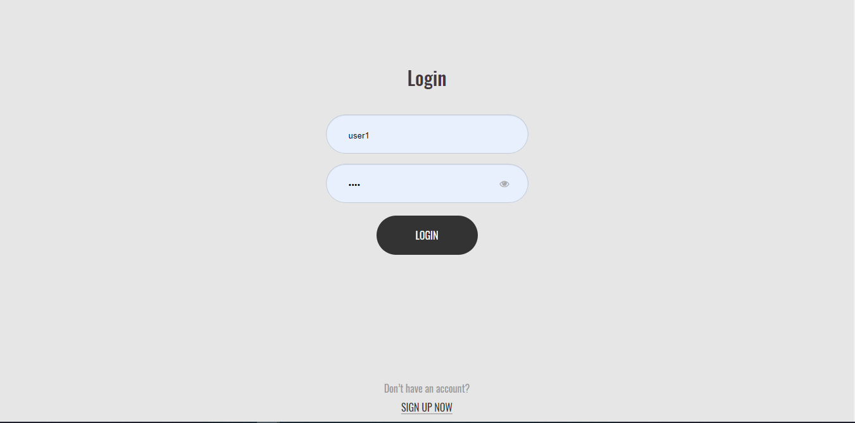

Khi thành công chuyển sang màn hình dispay setting hoặc course-list

Khi thanh viên mới chưa tham gia khóa website nào.

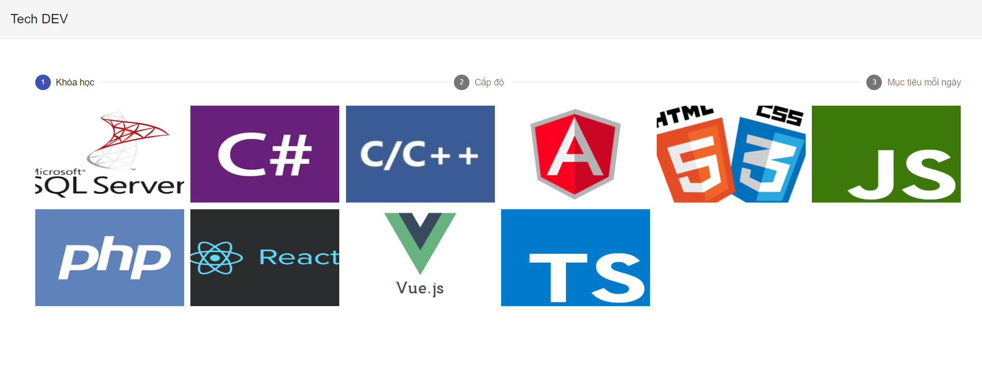

Khi thanh viên đà tham gia khóa ờ website

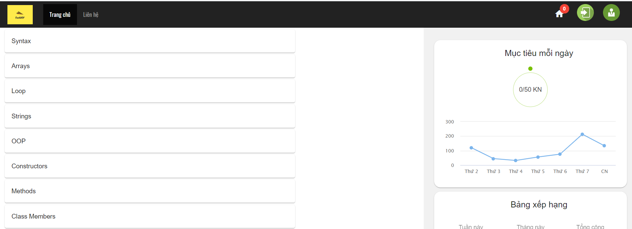

Kiểm thử fontend

Gọi API

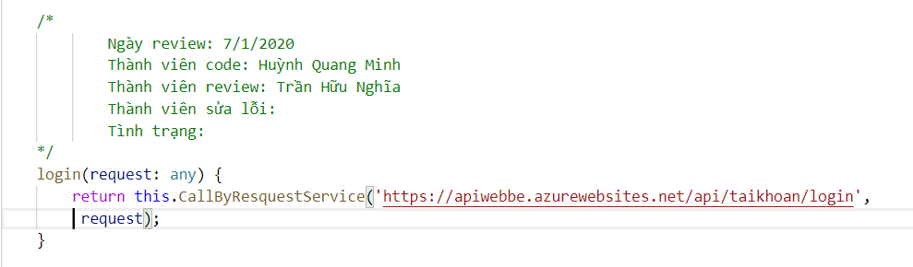

Xử lý thông tin từ server

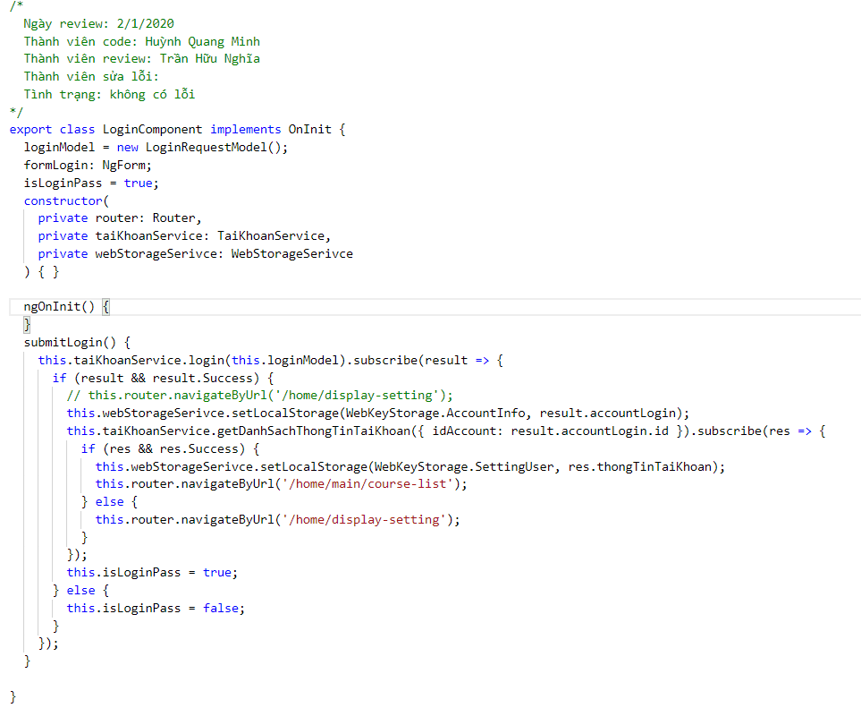

BackEnd

Truy vấn dữ liệu của DB

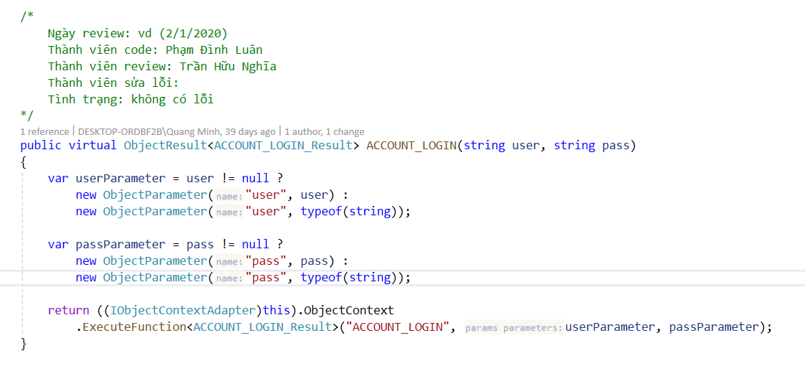

Trả kết quả về cho fontend

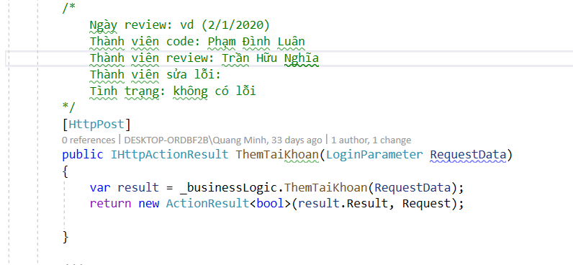

Store procedure xử lý

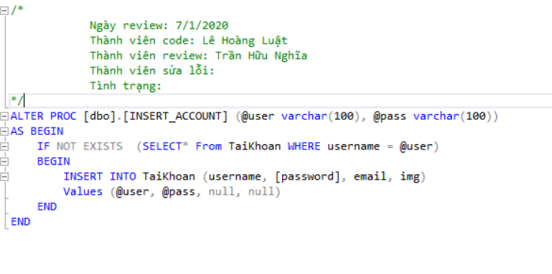

Chức năng đăng ký

Giao diện

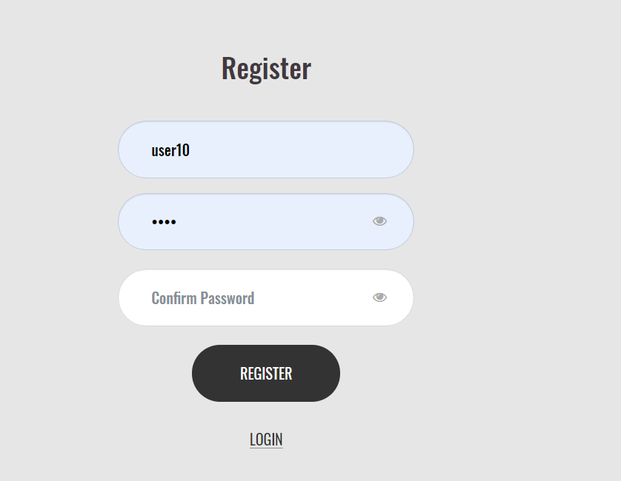

Kiểm thử FontEnd

Gọi API ở phía server

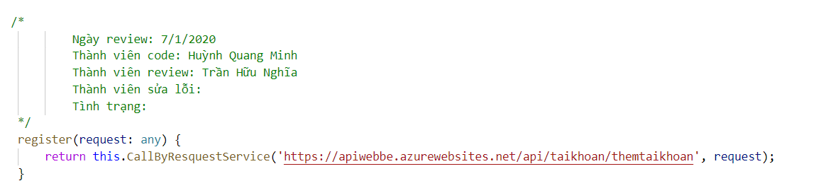

Xữ lý dữ liệu nhận từ server

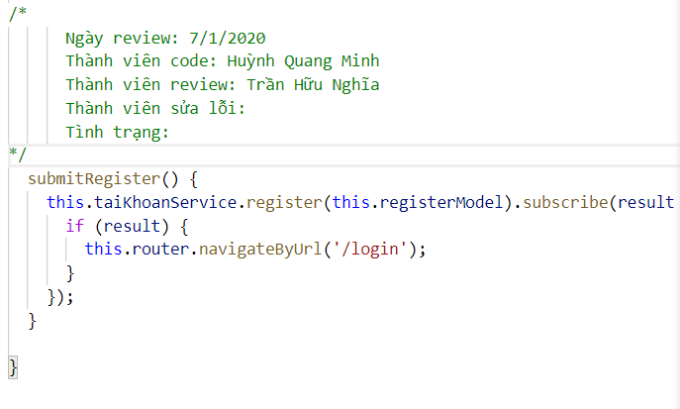

BackEnd

Truy vấn dữ liệu của DB

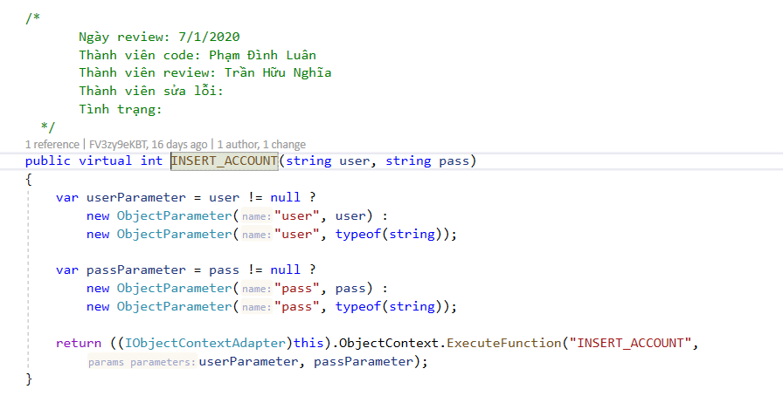

Trả kết quả về cho fontend

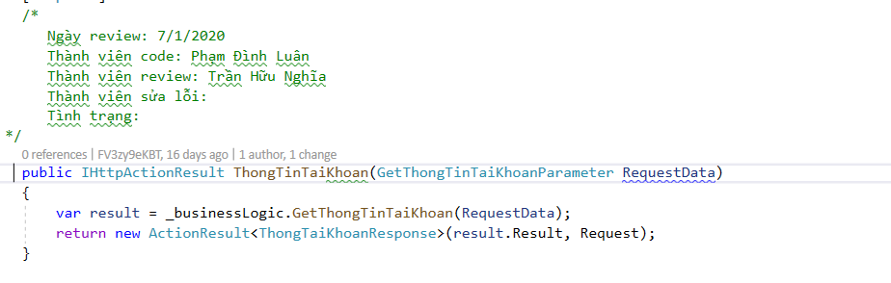

Store procedure xử lý

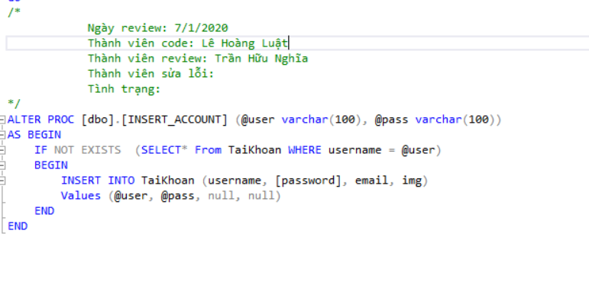

Chức năng hiện thị khóa học

Giao diện

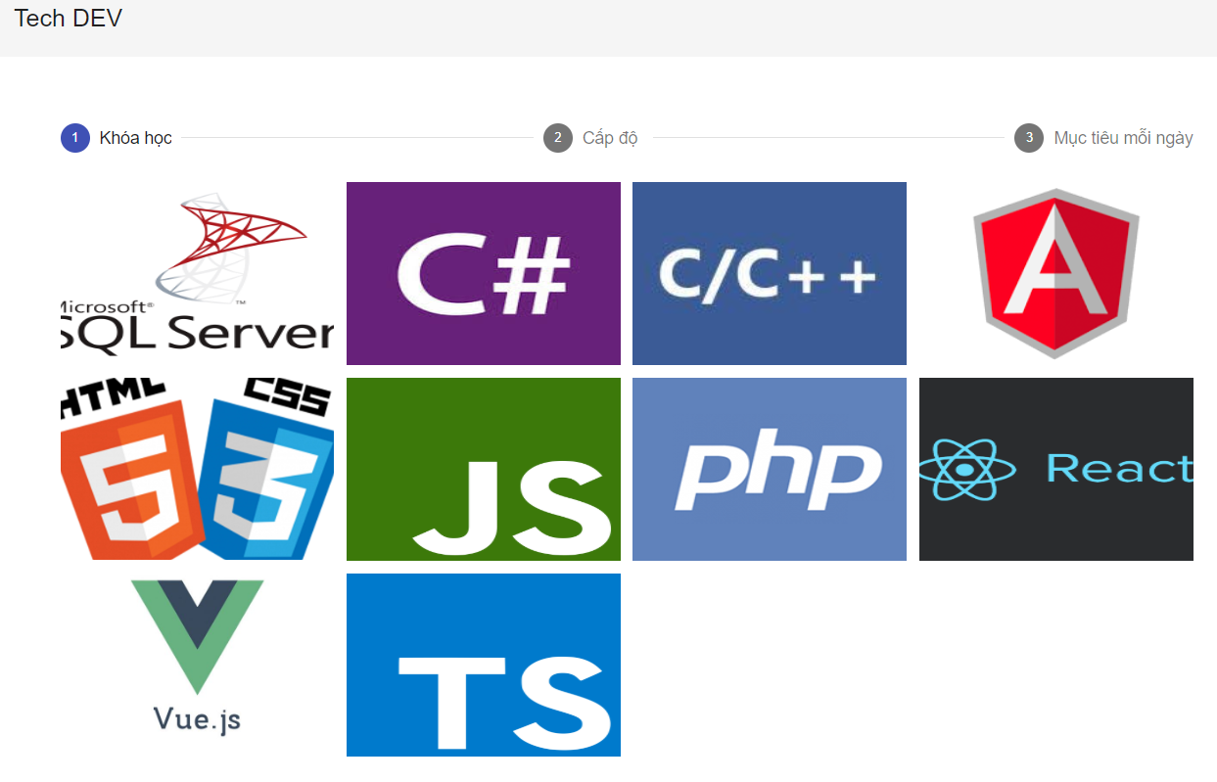

Kiểm thử FontEnd

Gọi API ở phía server

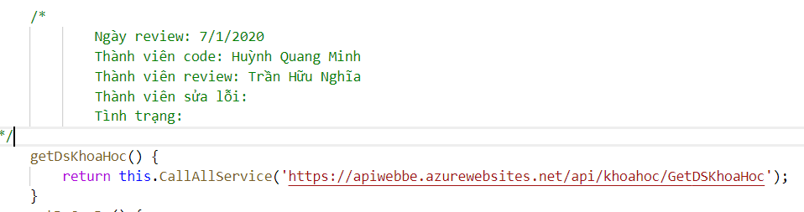

Xữ lý dữ liệu nhận từ server

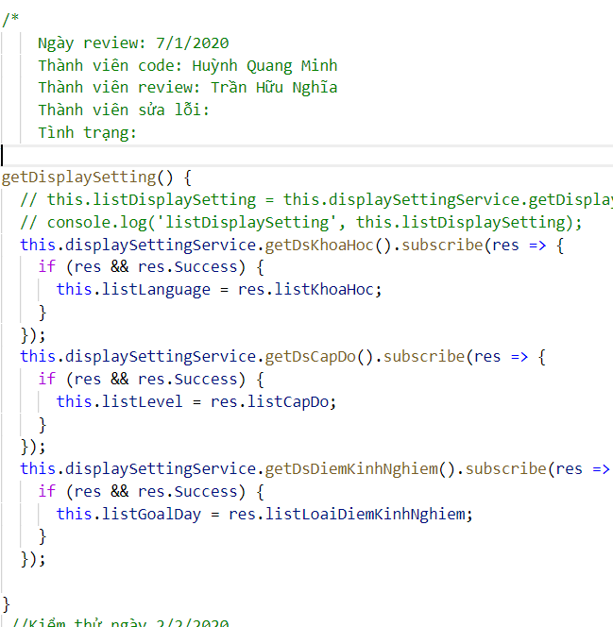

BackEnd

Truy vấn dữ liệu của DB

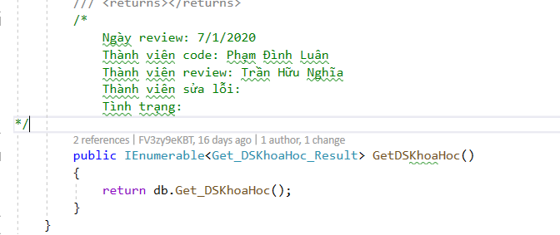

Xử lý dử liệu từ DB

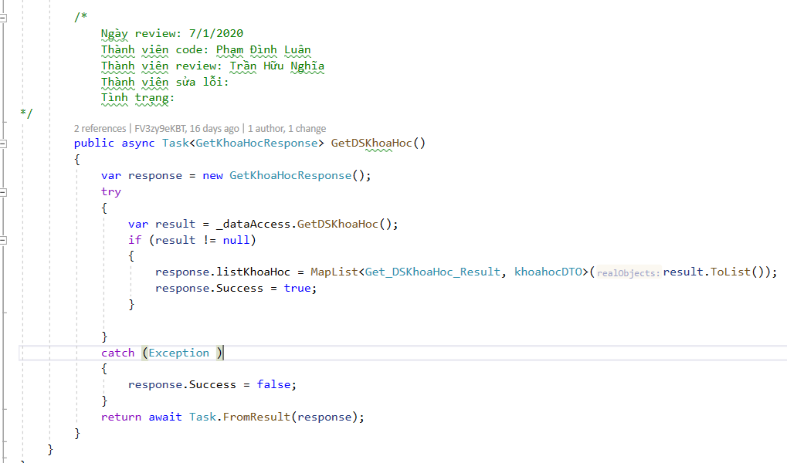

Trả kết quả về cho fontend

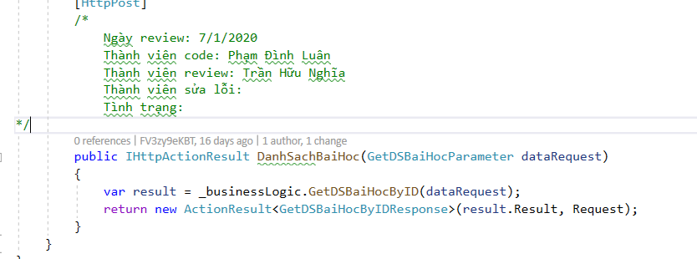

Store procedure xử lý

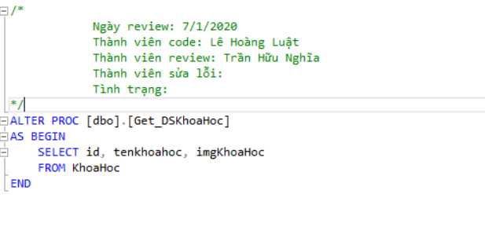

Chức năng hiện thị cấp độ

Giao diện

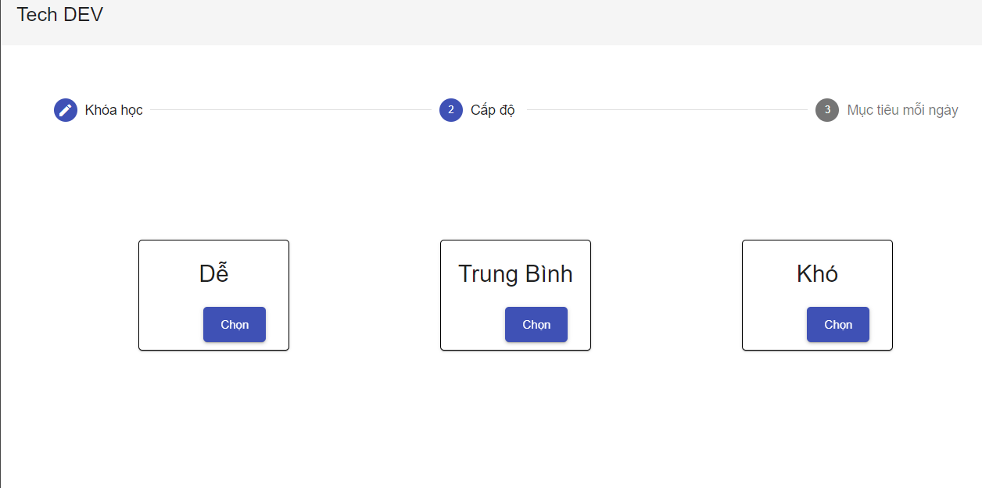

Kiểm thử FontEnd

Gọi API ở phía server

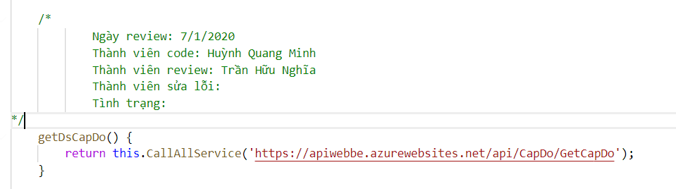

Xữ lý dữ liệu nhận từ server



BackEnd

Truy vấn dữ liệu của DB

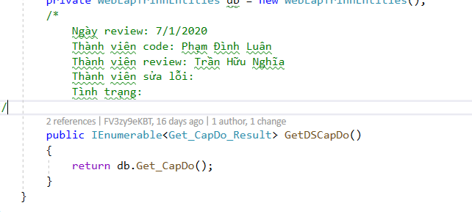

Xử lý dử liệu từ DB

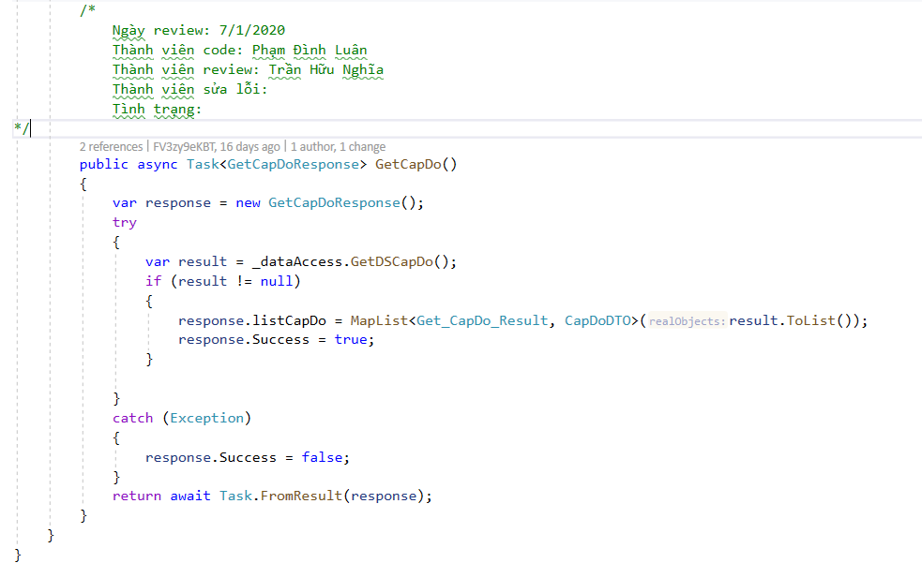

Trả kết quả về cho fontend

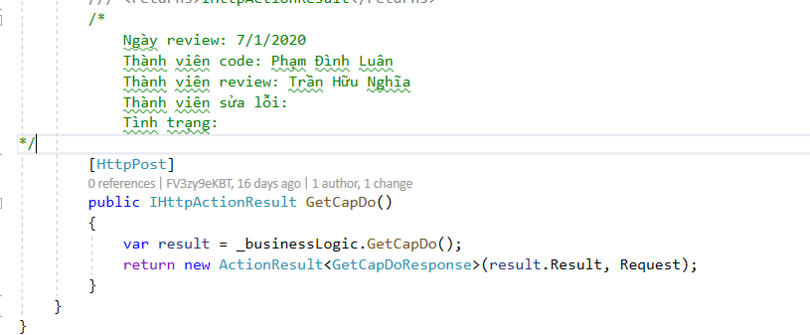

Store procedure xử lý

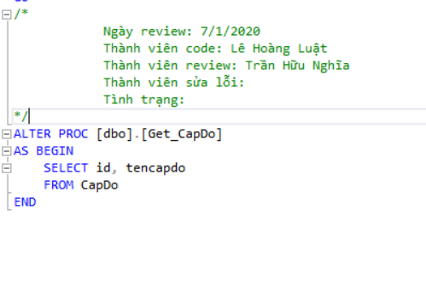

Chức năng hiện thị kinh nghiệm

Giao diện

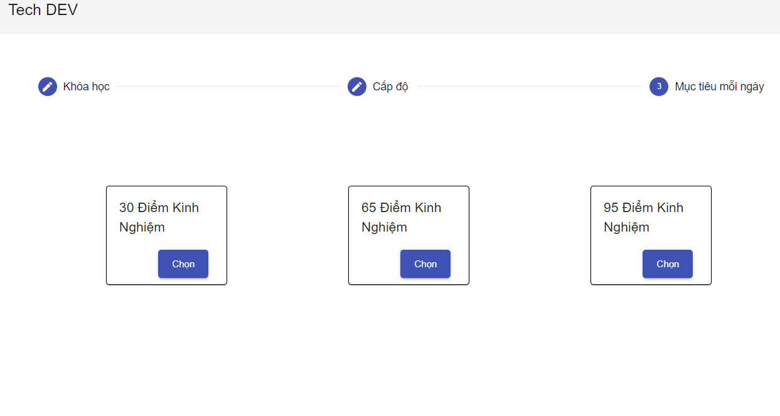

Kiểm thử FontEnd

Gọi API ở phía server

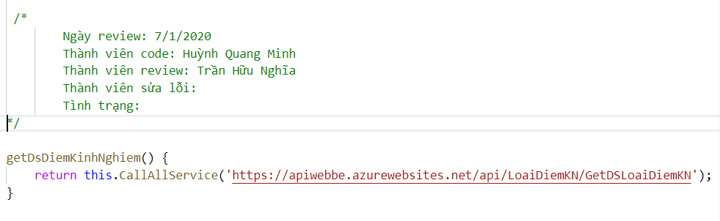

Xữ lý dữ liệu nhận từ server



BackEnd

Truy vấn dữ liệu của DB

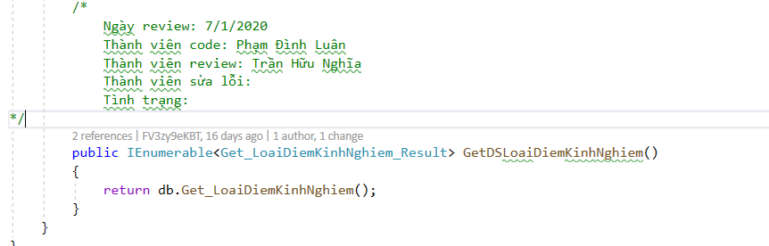

Xử lý dử liệu từ DB

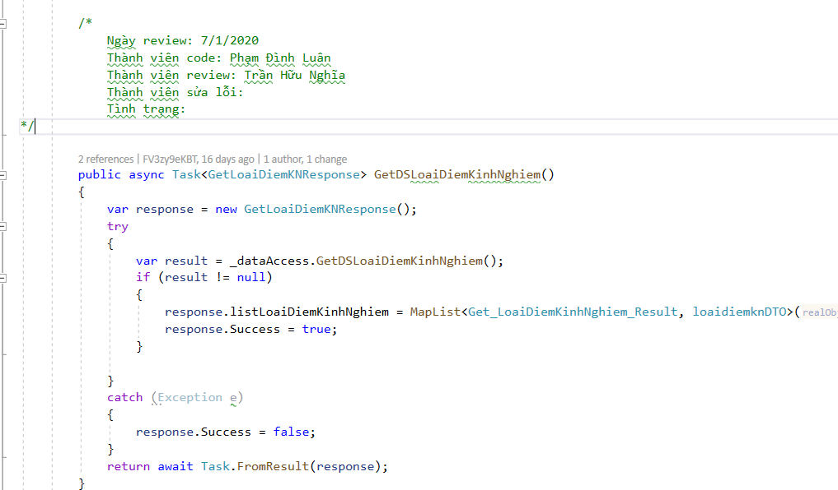

Trả kết quả về cho fontend

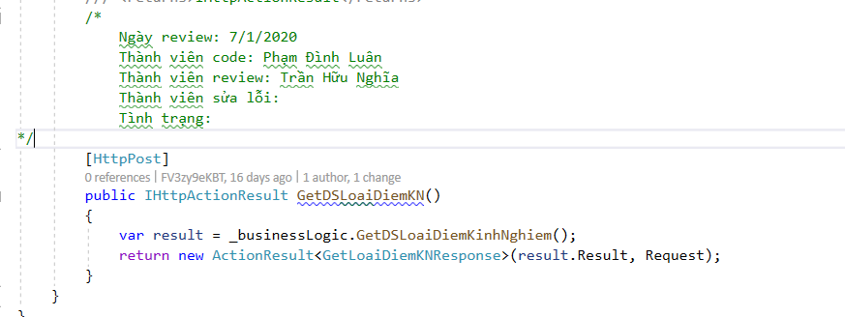

Store procedure xử lý

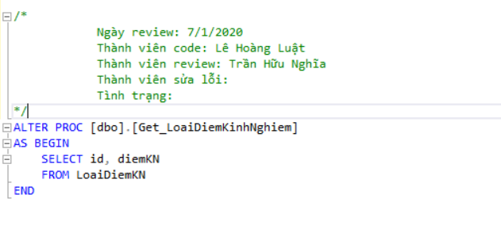

Chức năng lưu thông tin khóa học

Giao diện

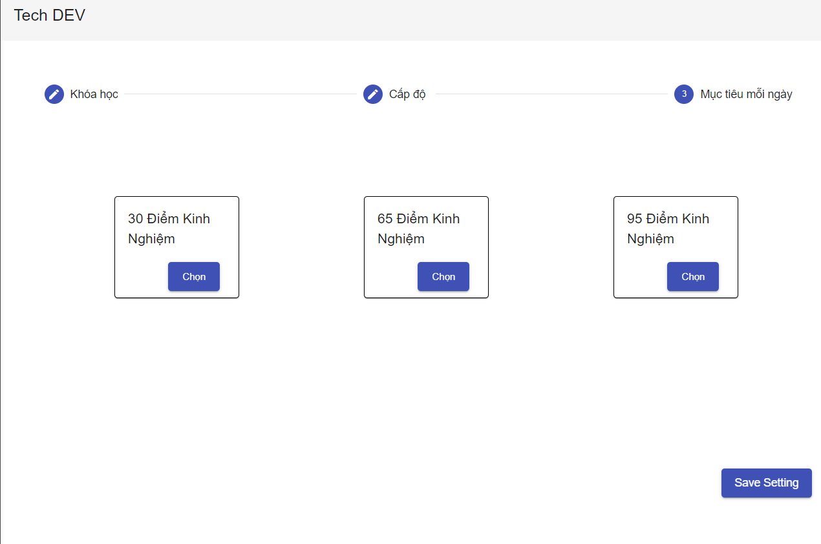

Kiểm thử FontEnd

Gữi thông tin cho server

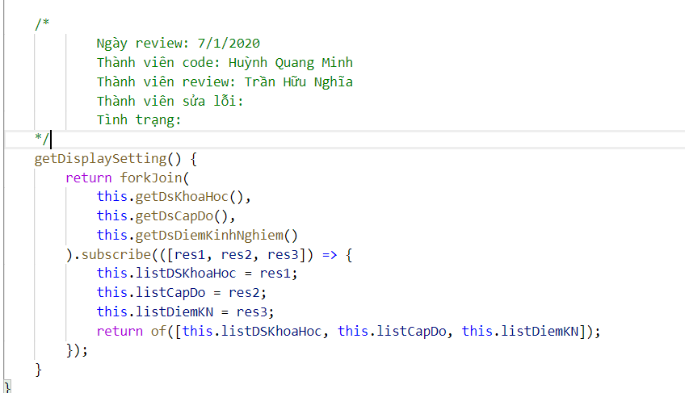

Xữ lý dữ liệu nhận từ server

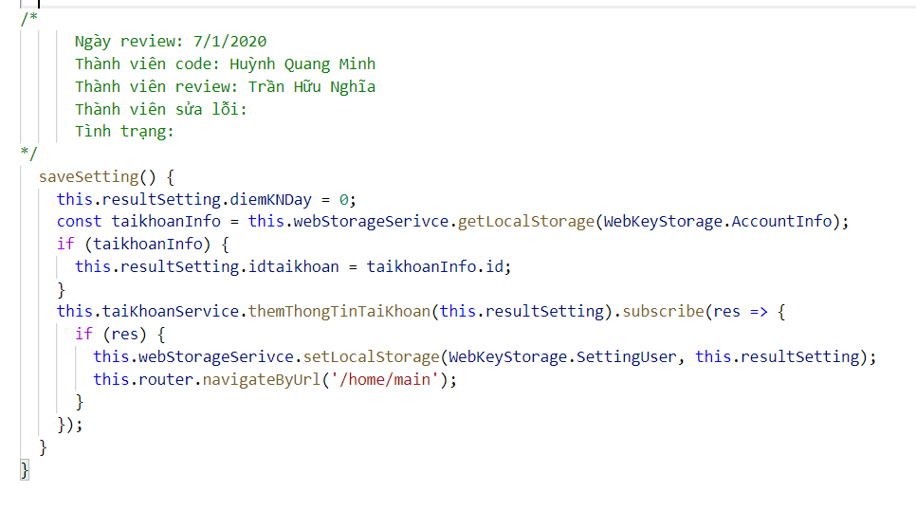

BackEnd

Truy vấn dữ liệu của DB

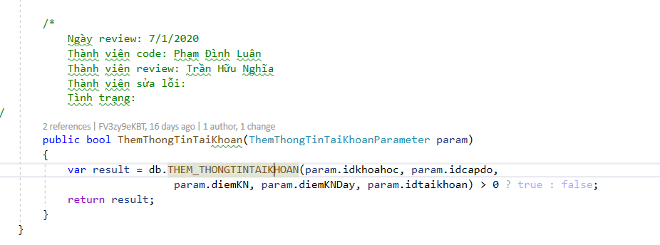

Xử lý dử liệu từ DB

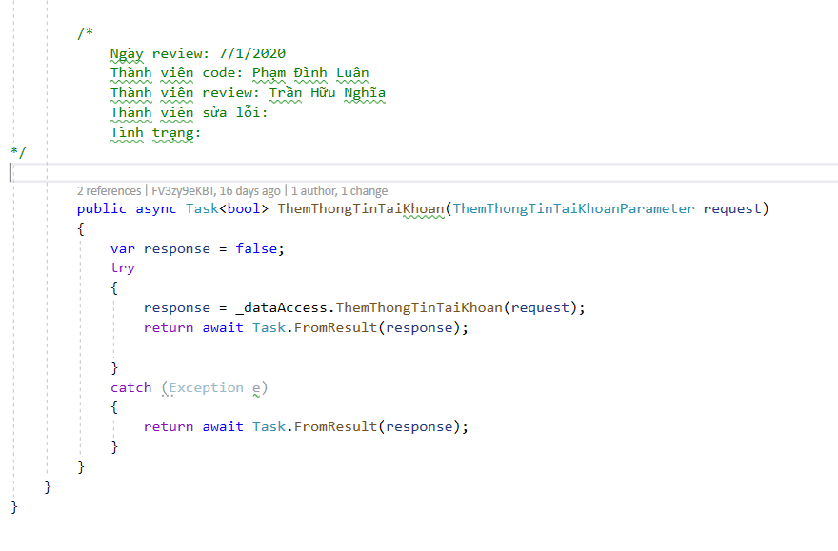

Trả kết quả về cho fontend

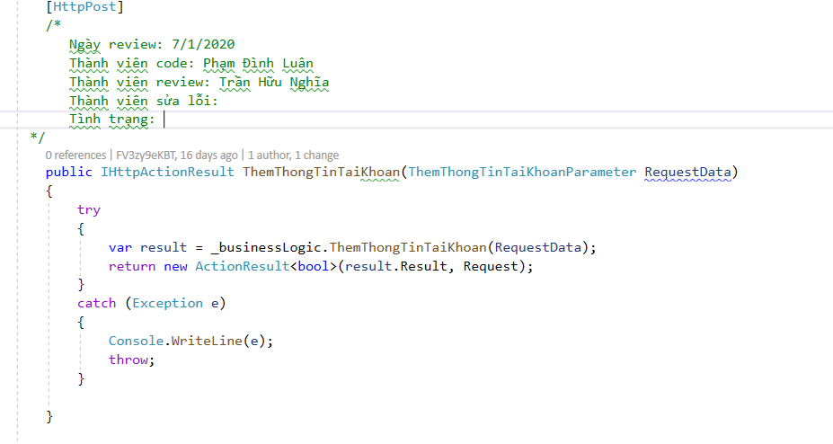

Store procedure xử lý

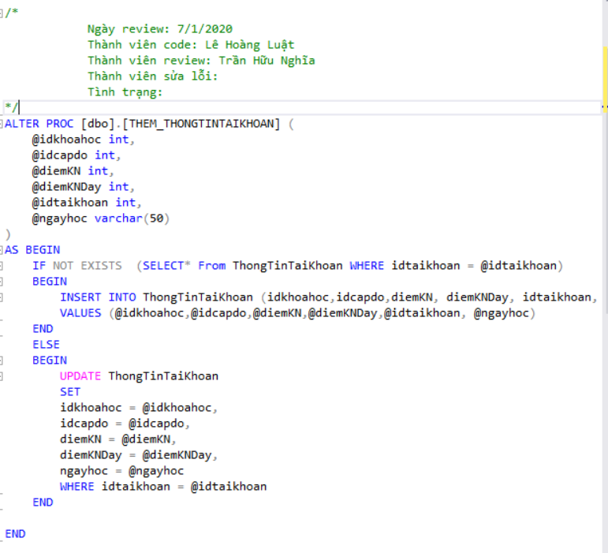

Chức năng hiện thị bài học của khóa học

Giao diện

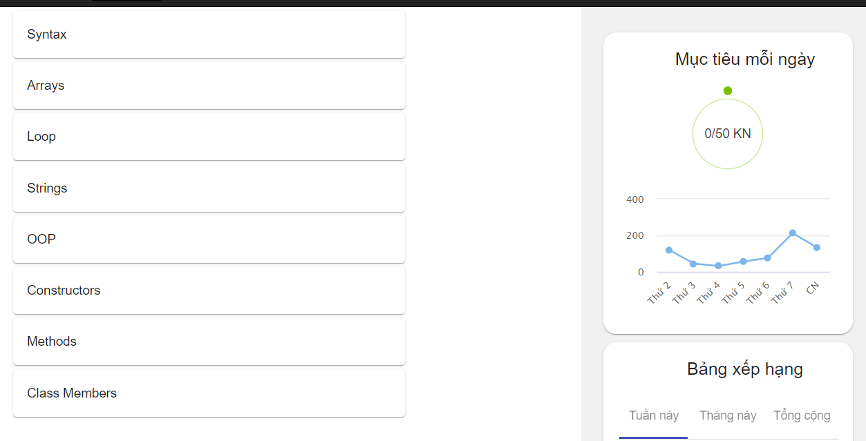

Kiểm thử FontEnd

Gọi API ở phía server

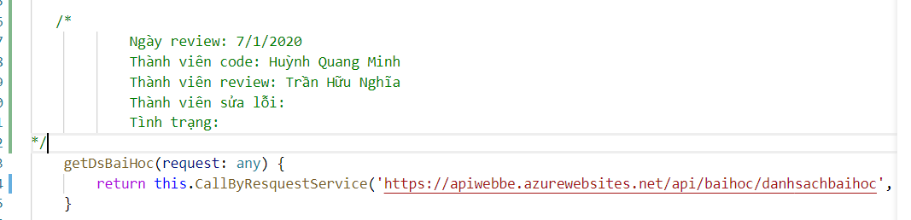

Xữ lý dữ liệu nhận từ server

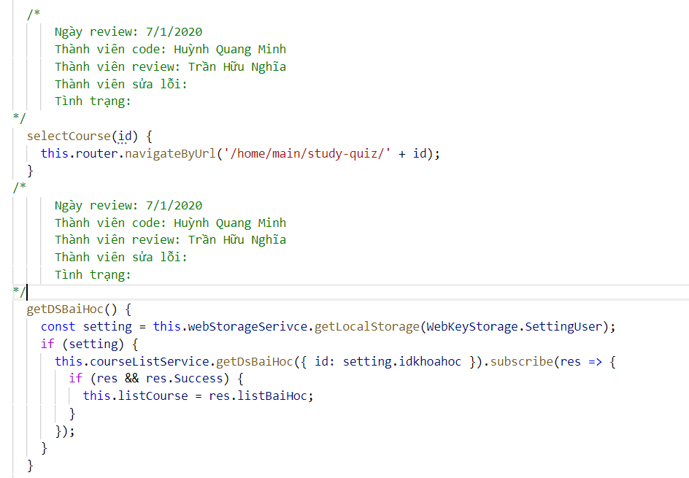

BackEnd

Truy vấn dữ liệu của DB

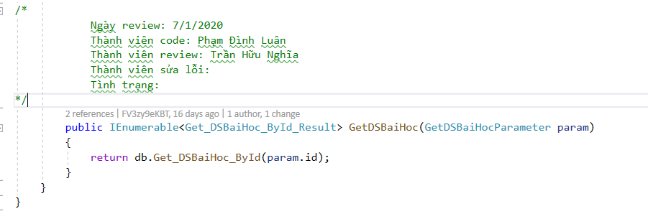

Xử lý dử liệu từ DB

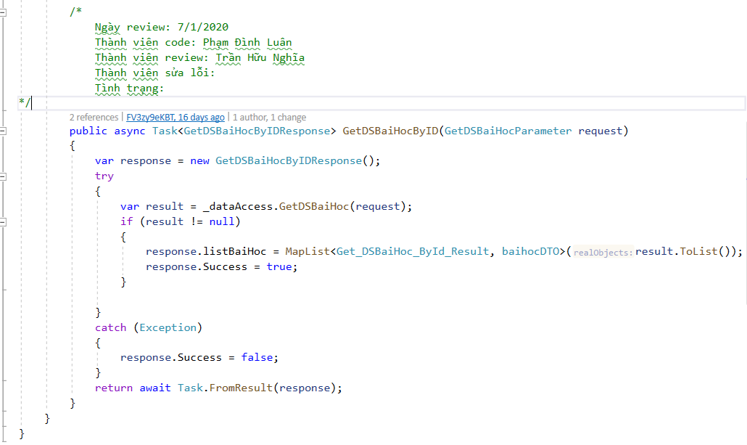

Trả kết quả về cho fontend



Store procedure xử lý

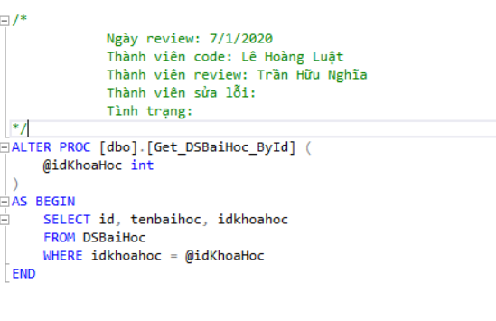

Chức năng làm kiểm tra

Giao diện

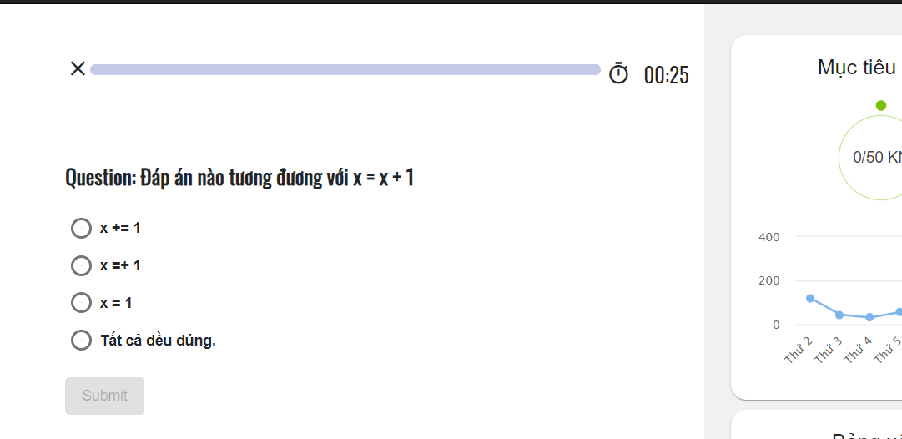

Kiểm thử FontEnd

Gọi API ở phía server

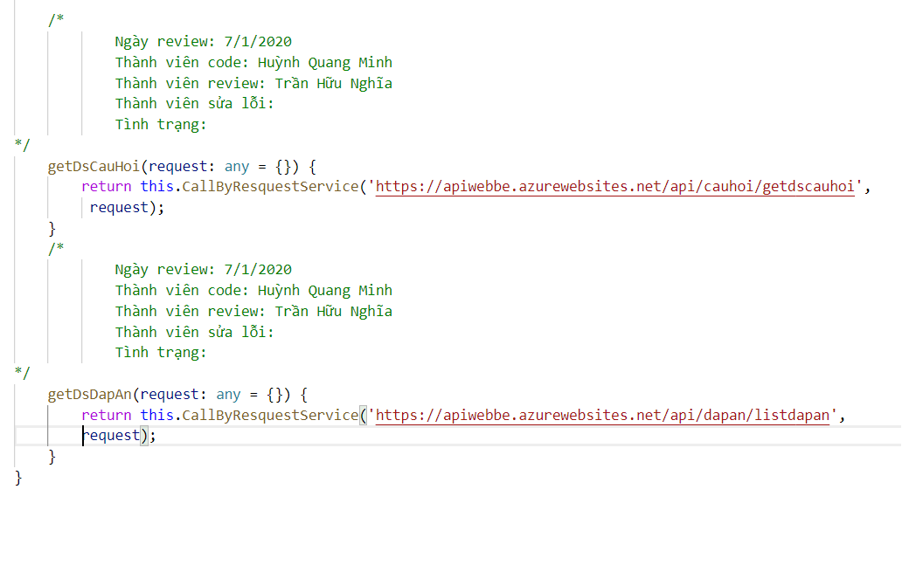

Xữ lý dữ liệu nhận từ server

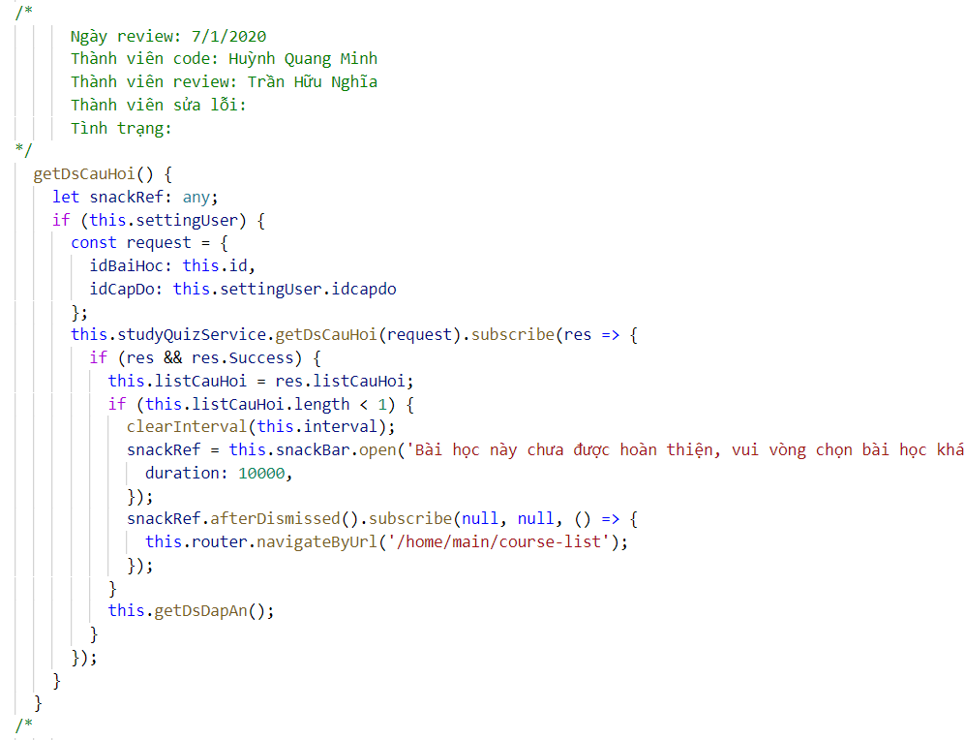

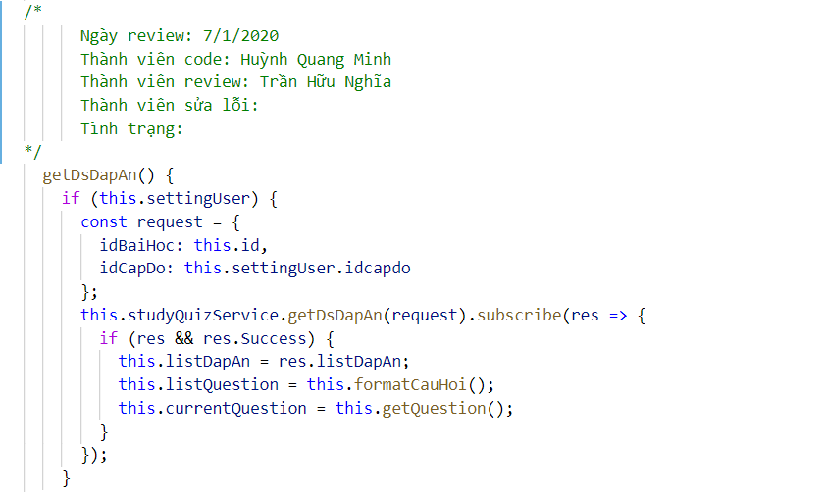

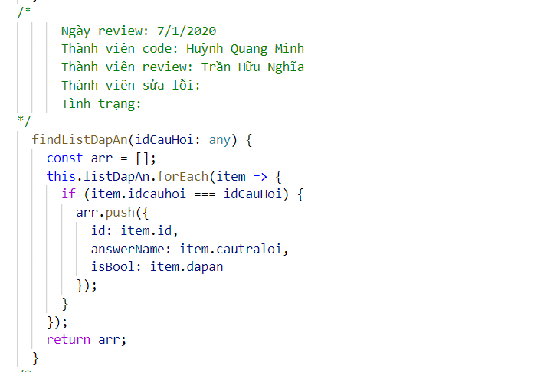

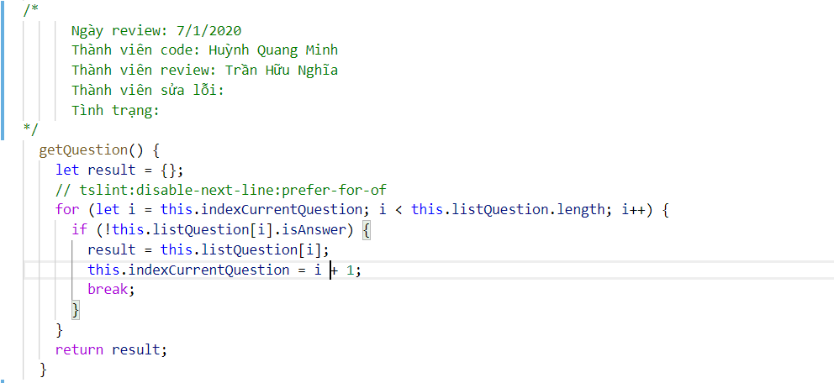

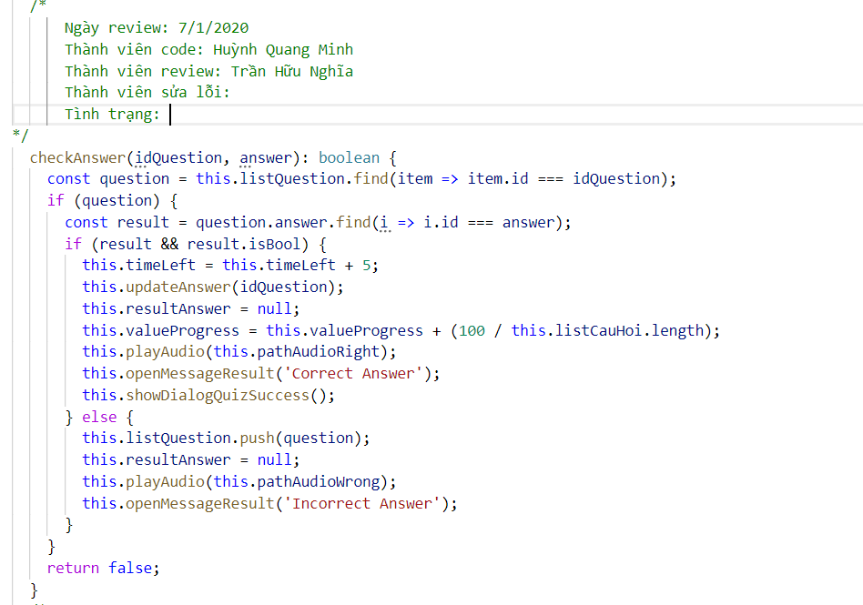

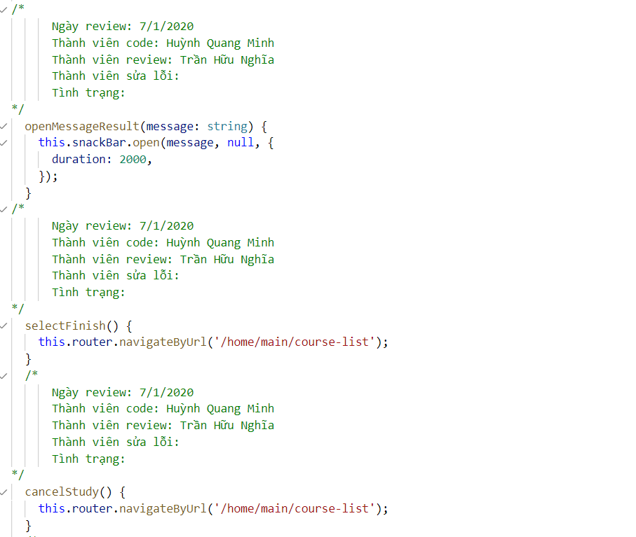

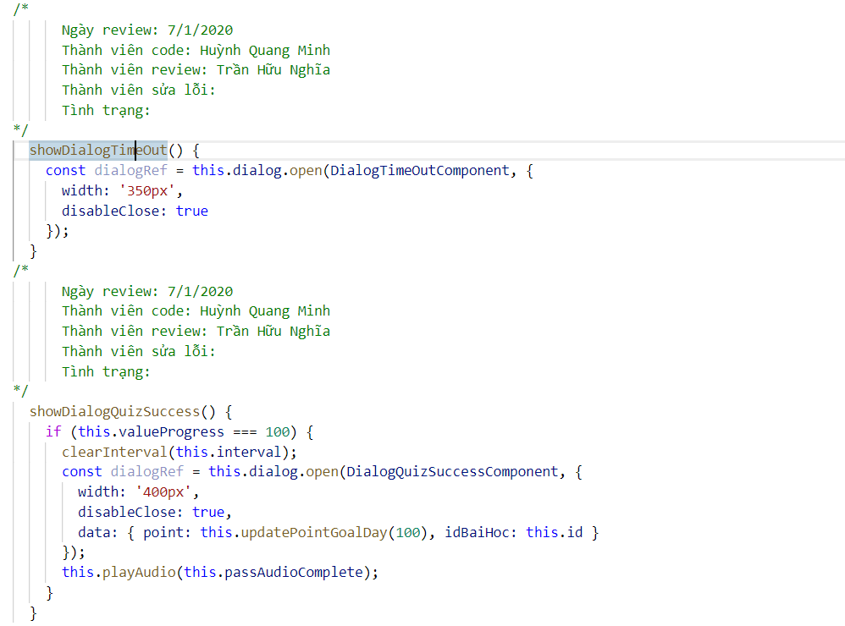

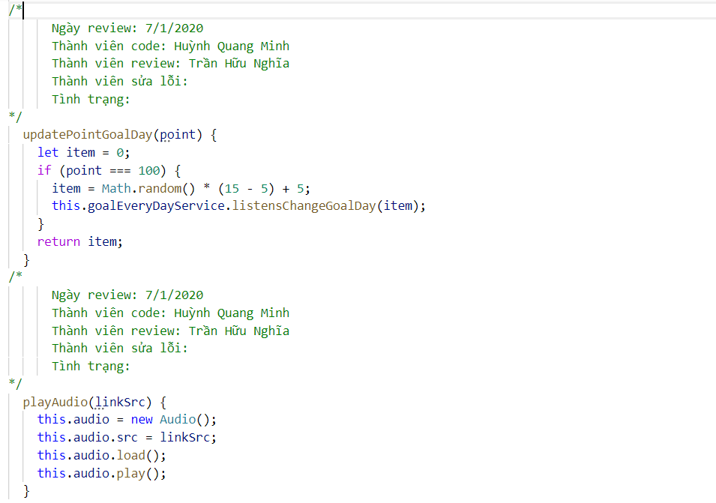

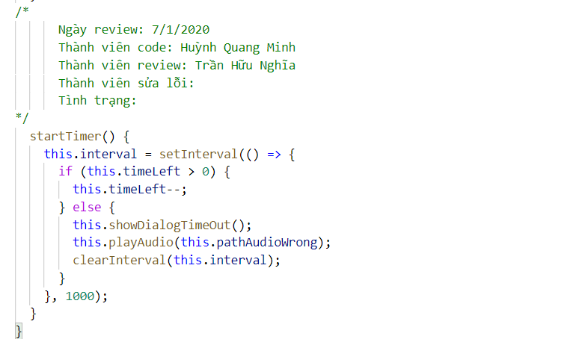

BackEnd

Truy vấn dữ liệu của DB

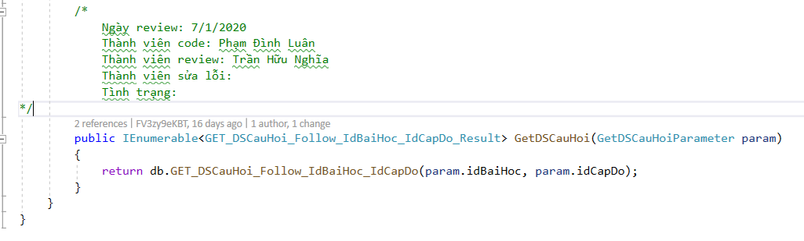

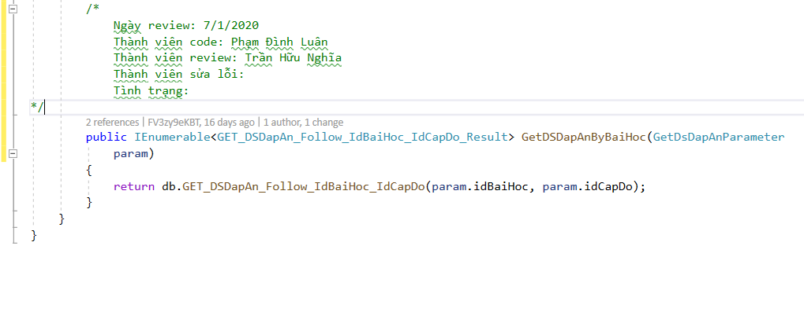

Xử lý dử liệu từ DB

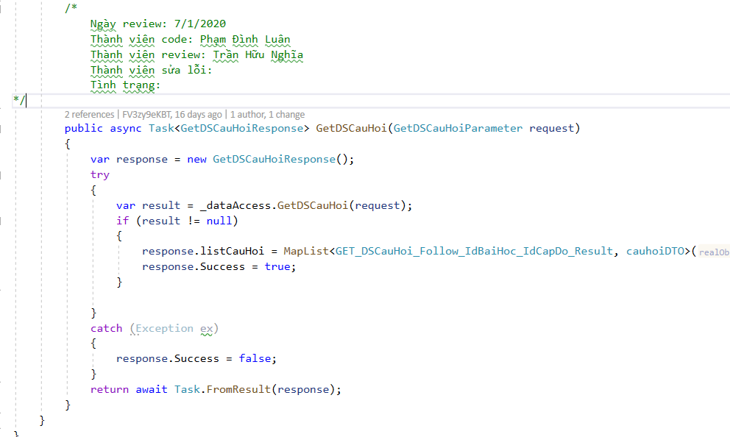

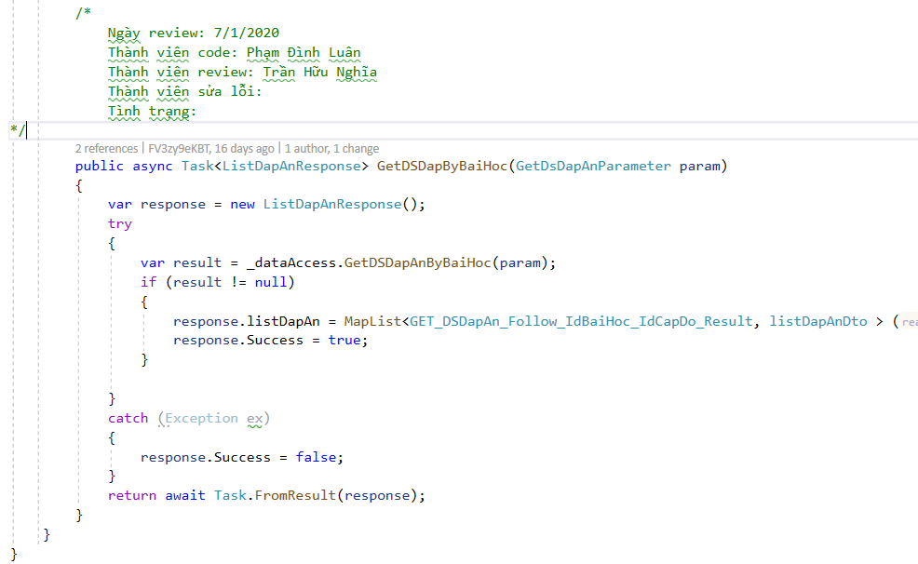

Trả kết quả về cho fontend

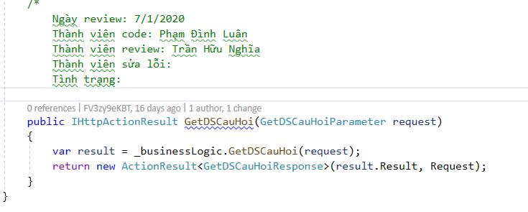

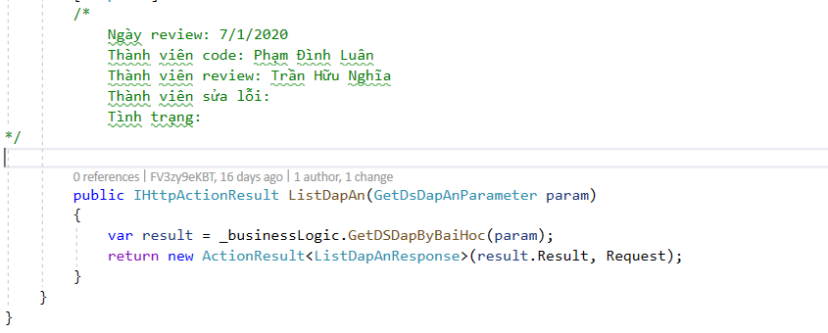

Store procedure xử lý

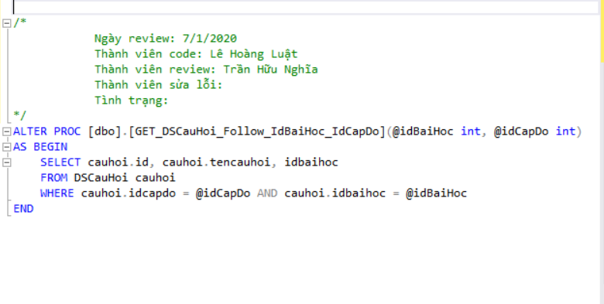

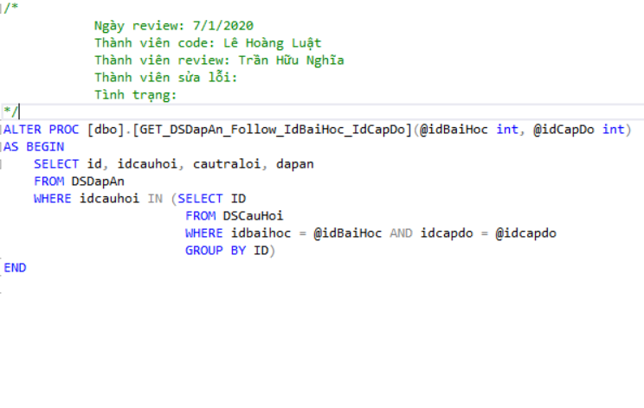

Phần admin

Chức năng quản lý khóa học

Giao diện

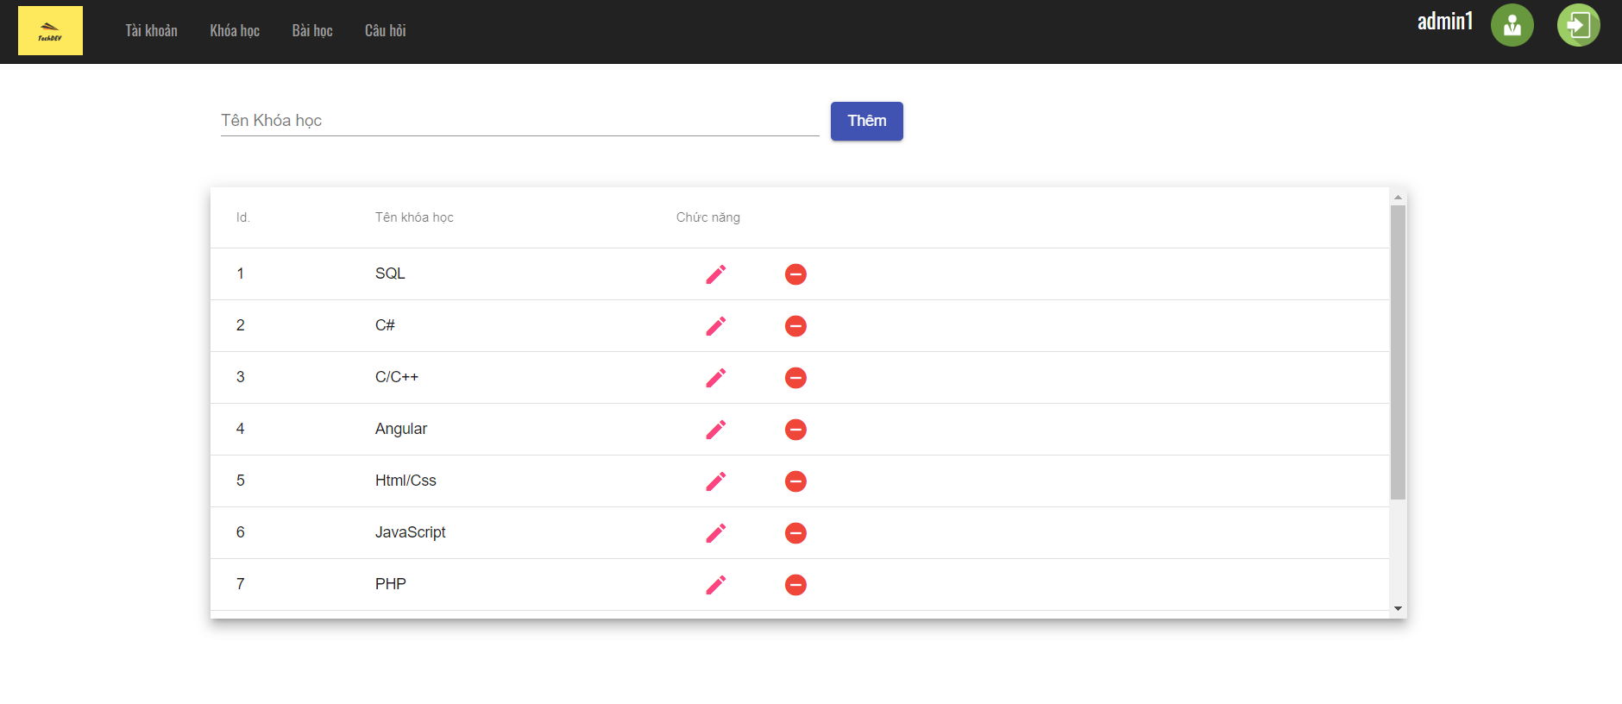

Kiểm thử fontend

Gọi API

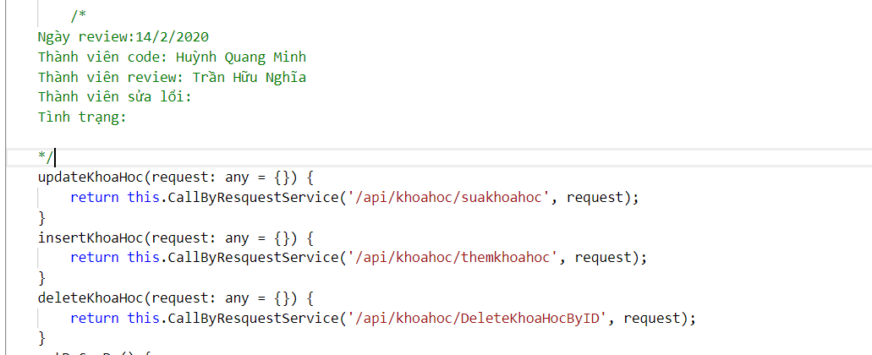

Xử lý thông tin từ server

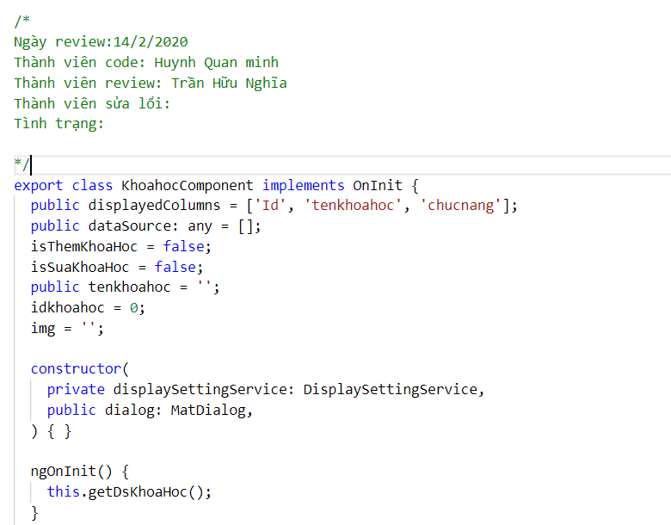

BackEnd

Truy vấn dữ liệu của DB

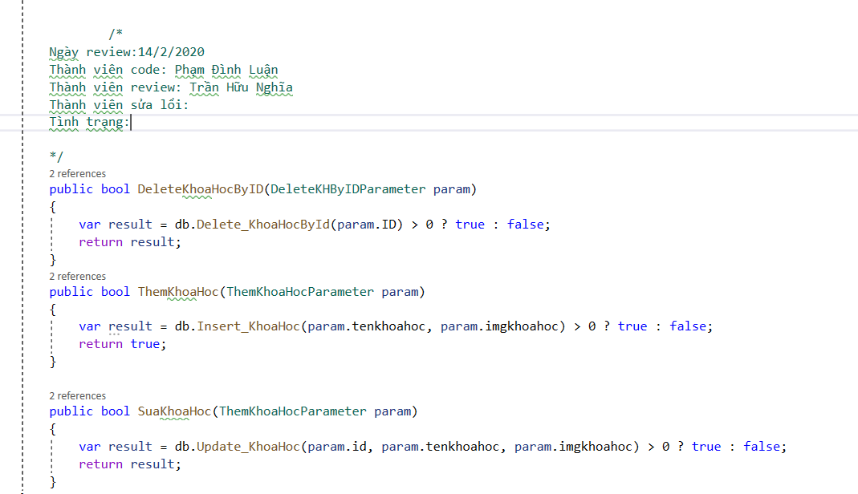

Trả kết quả về cho fontend

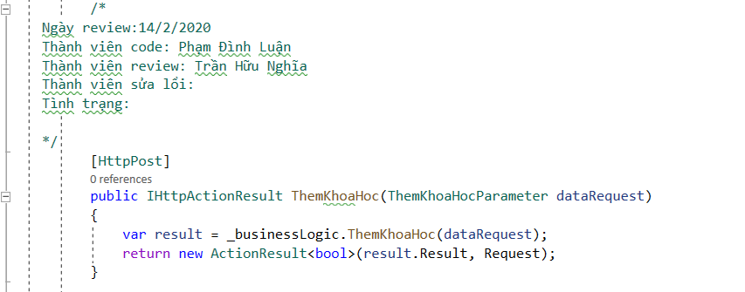

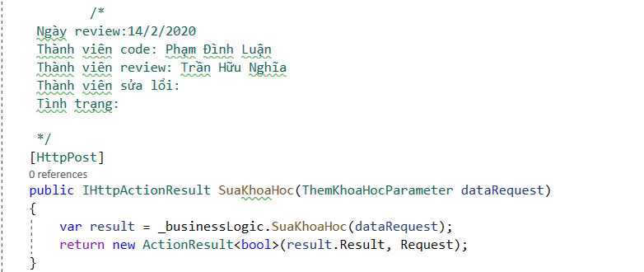

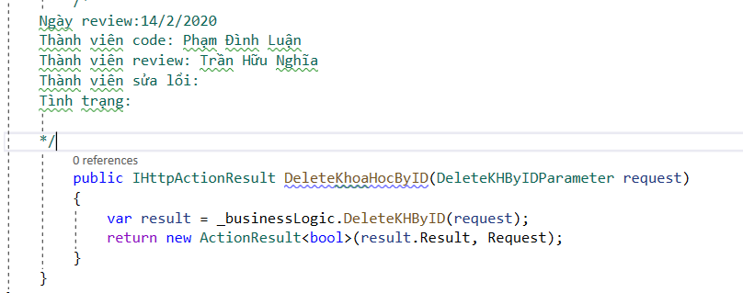

Store procedure xử lý

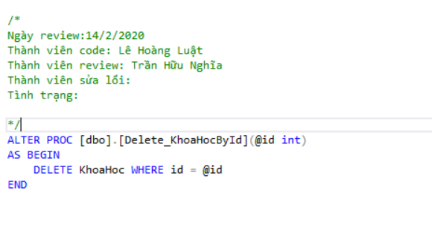

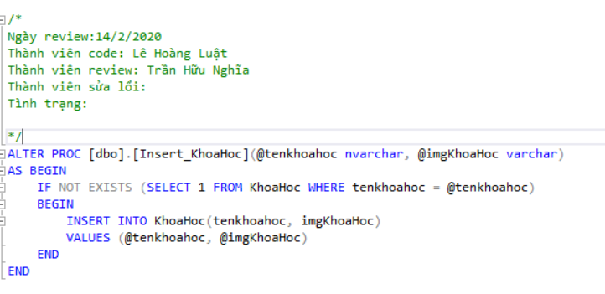

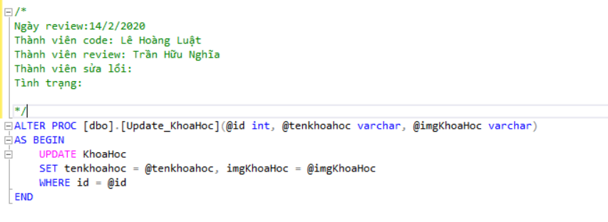

Chức năng quản lý bài học

Giao diện

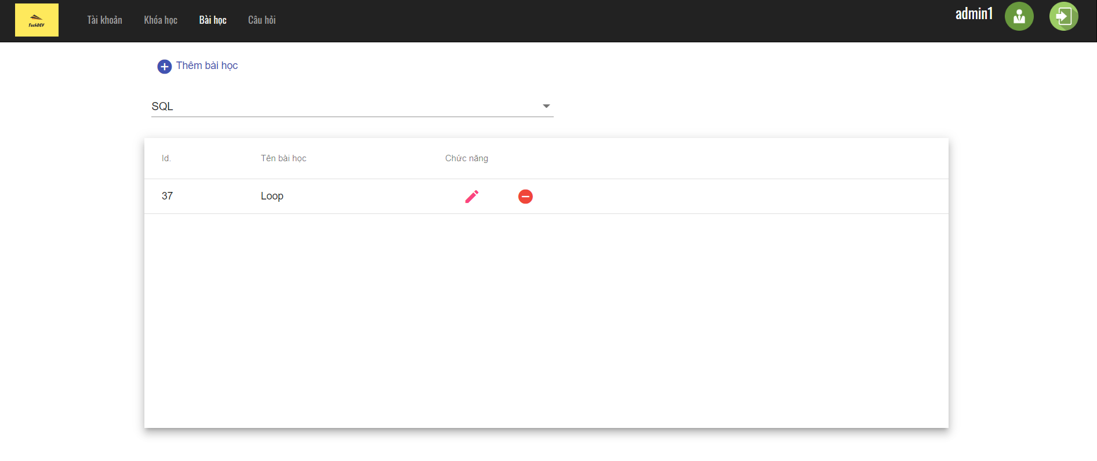

Kiểm thử fontend

Gọi API

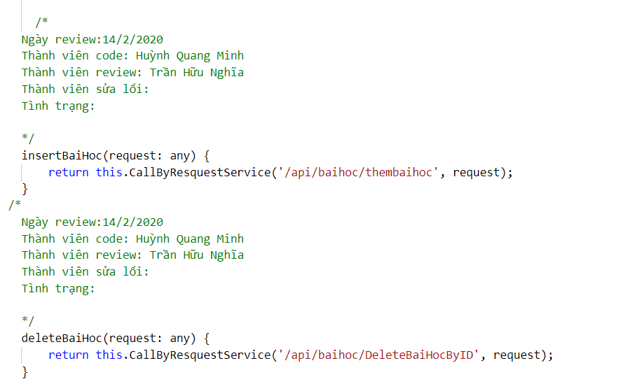

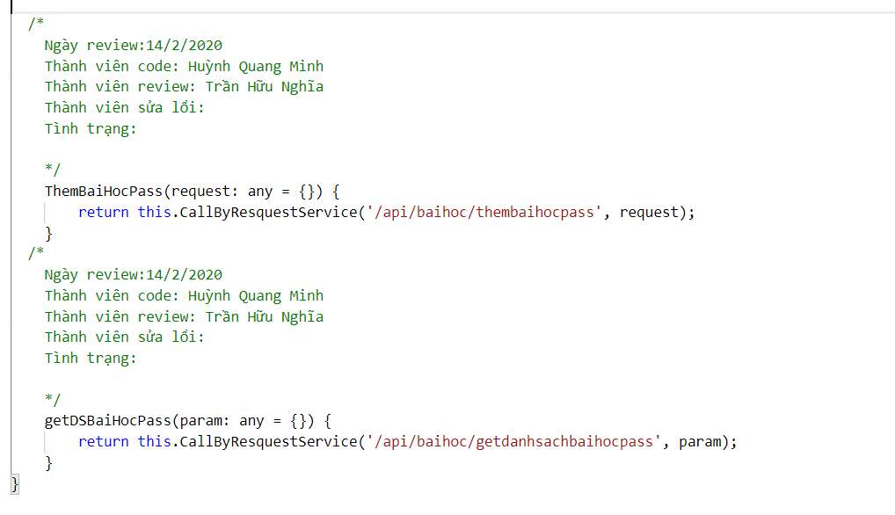

Xử lý thông tin từ server

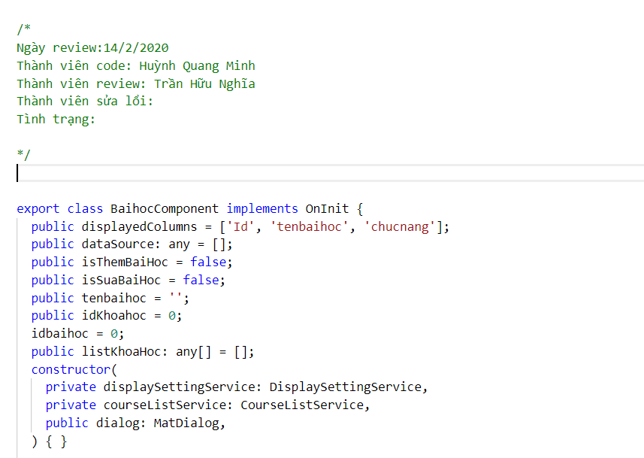

BackEnd

Truy vấn dữ liệu của DB

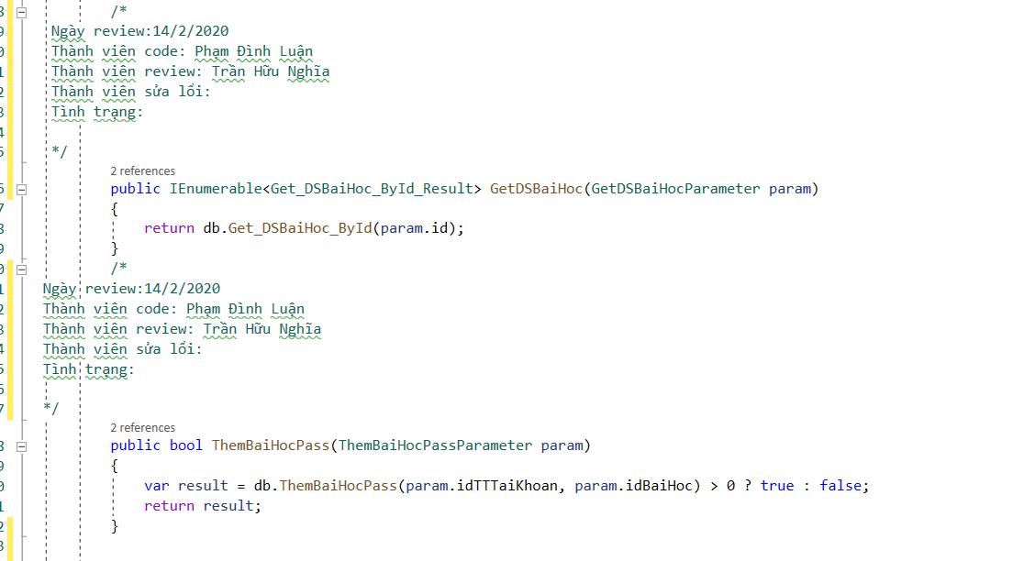

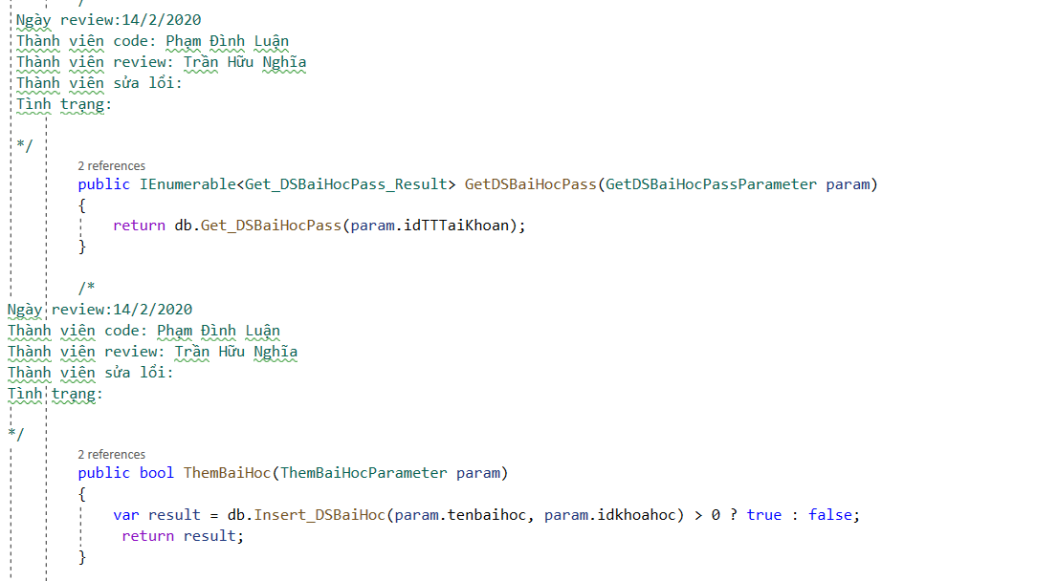

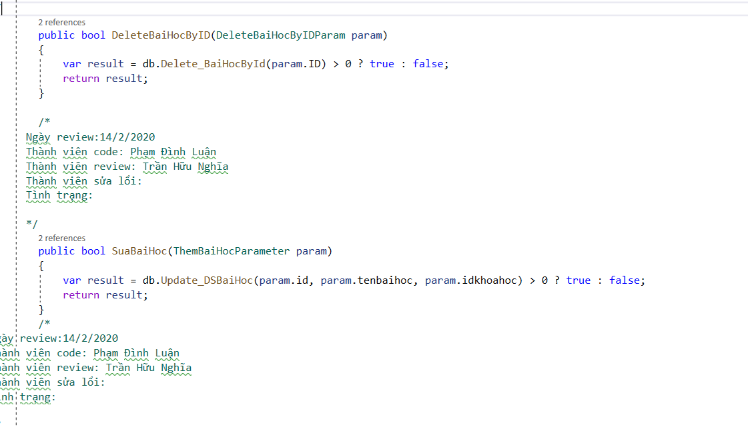

Trả kết quả về cho fontend

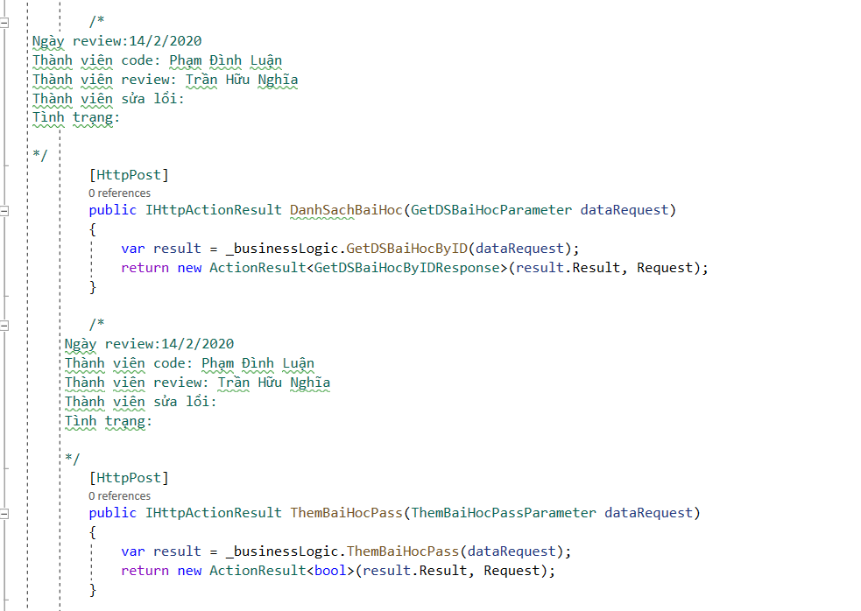

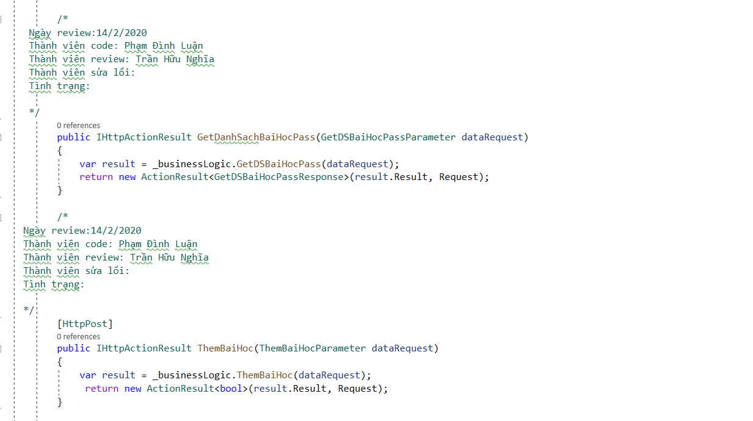

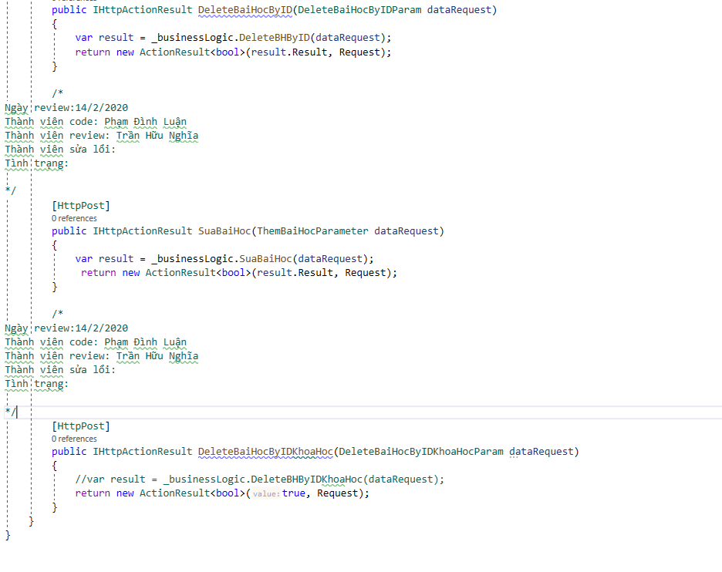

Store procedure xử lý

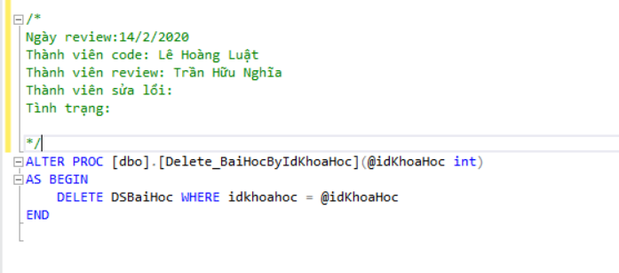

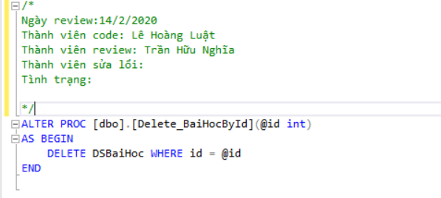

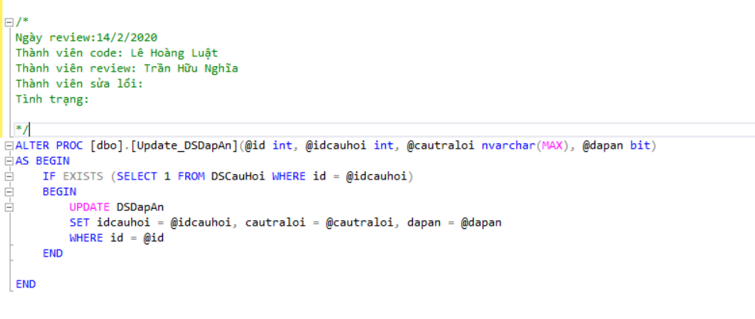

Chức năng quản lý câu hỏi

Giao diện

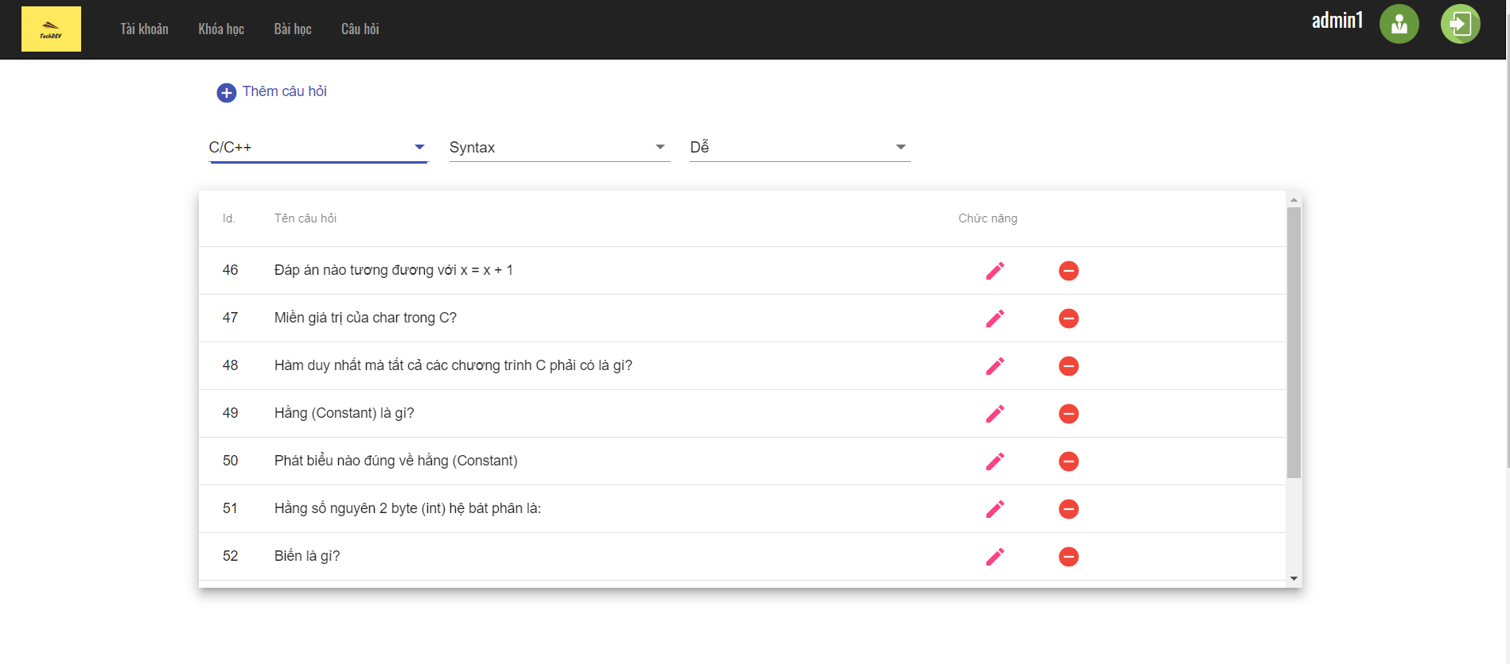

Kiểm thử fontend

Gọi API

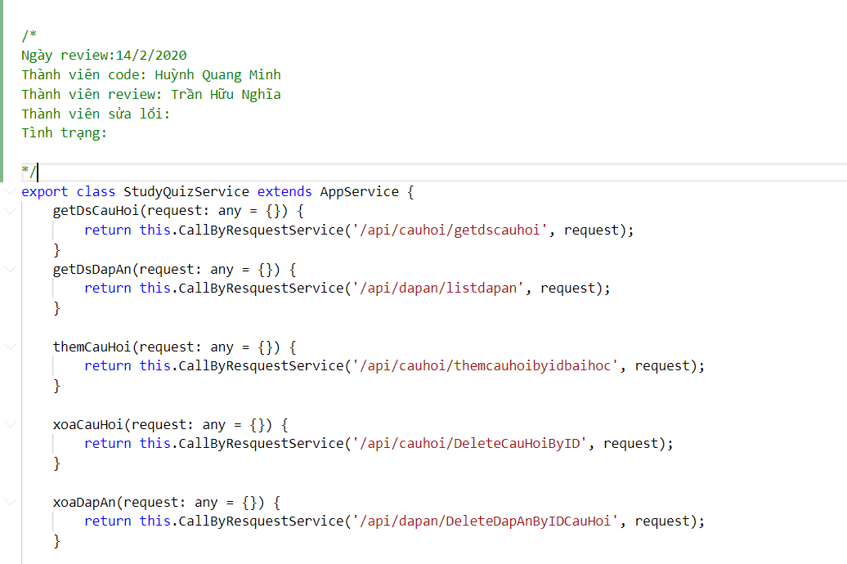

Xử lý thông tin từ server

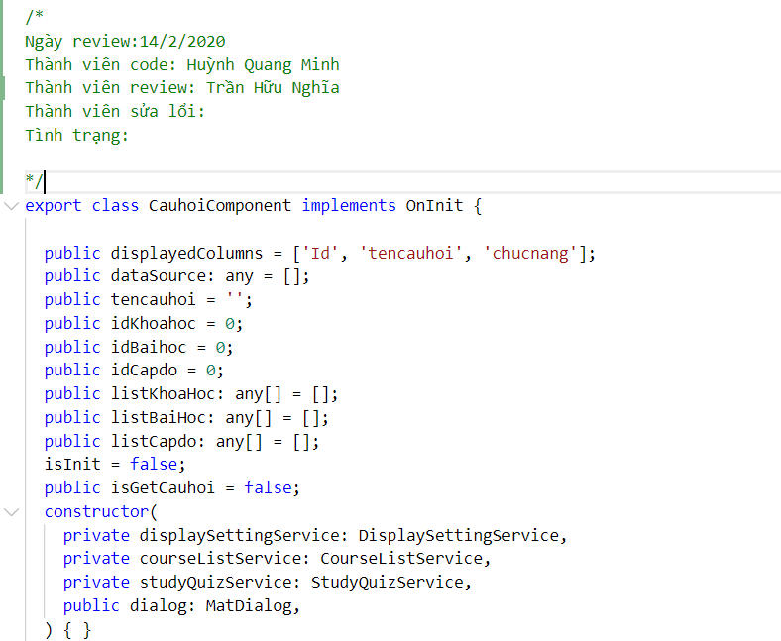

BackEnd

Truy vấn dữ liệu của DB

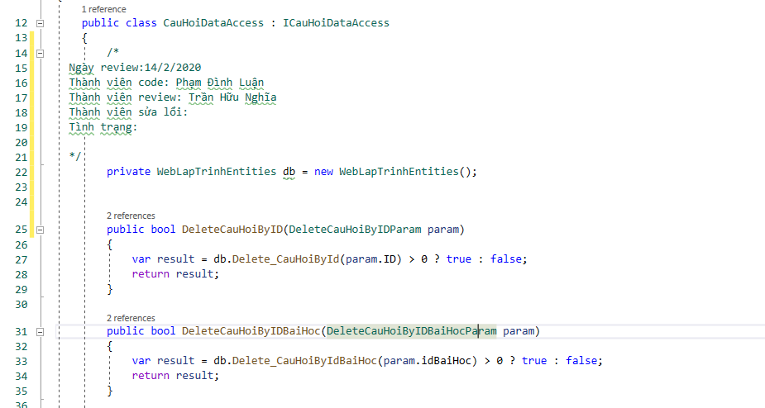

Trả kết quả về cho fontend

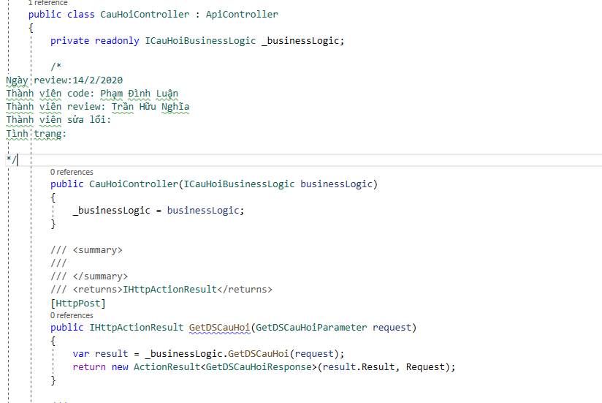

Store procedure xử lý

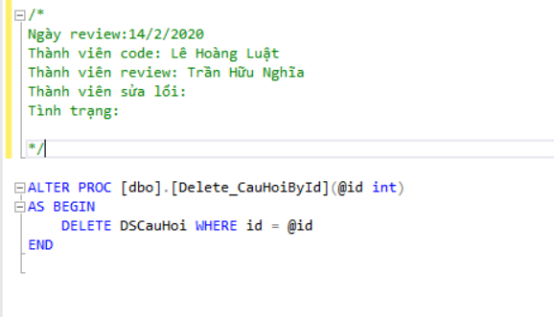

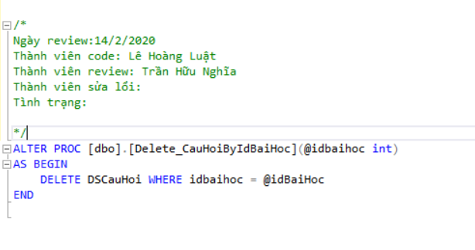

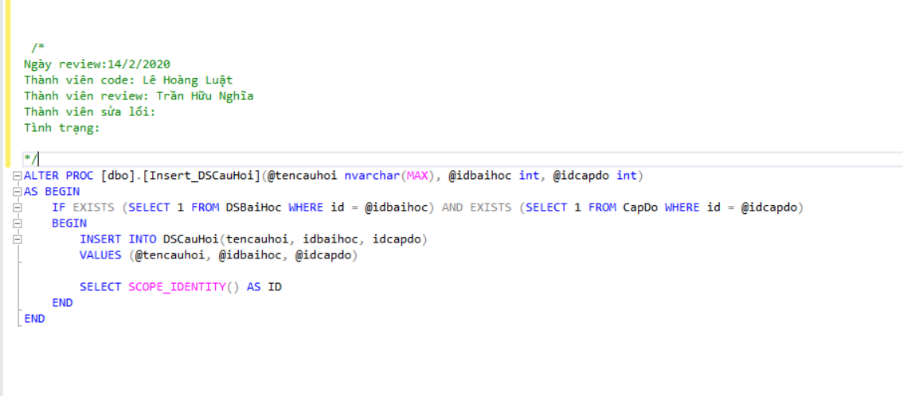

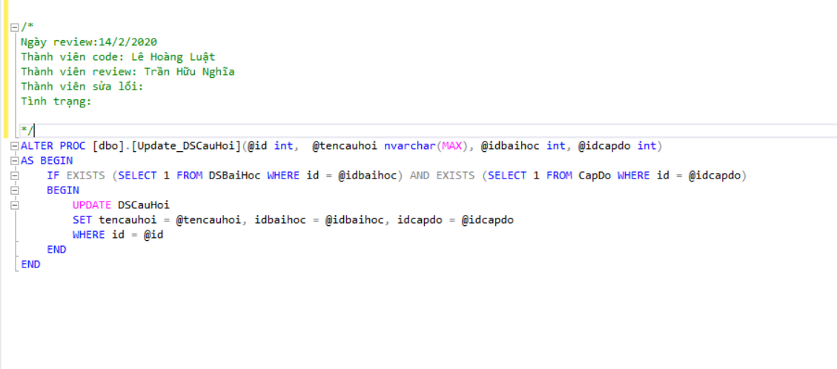

Chức năng quản lý tài khoản

Giao diện

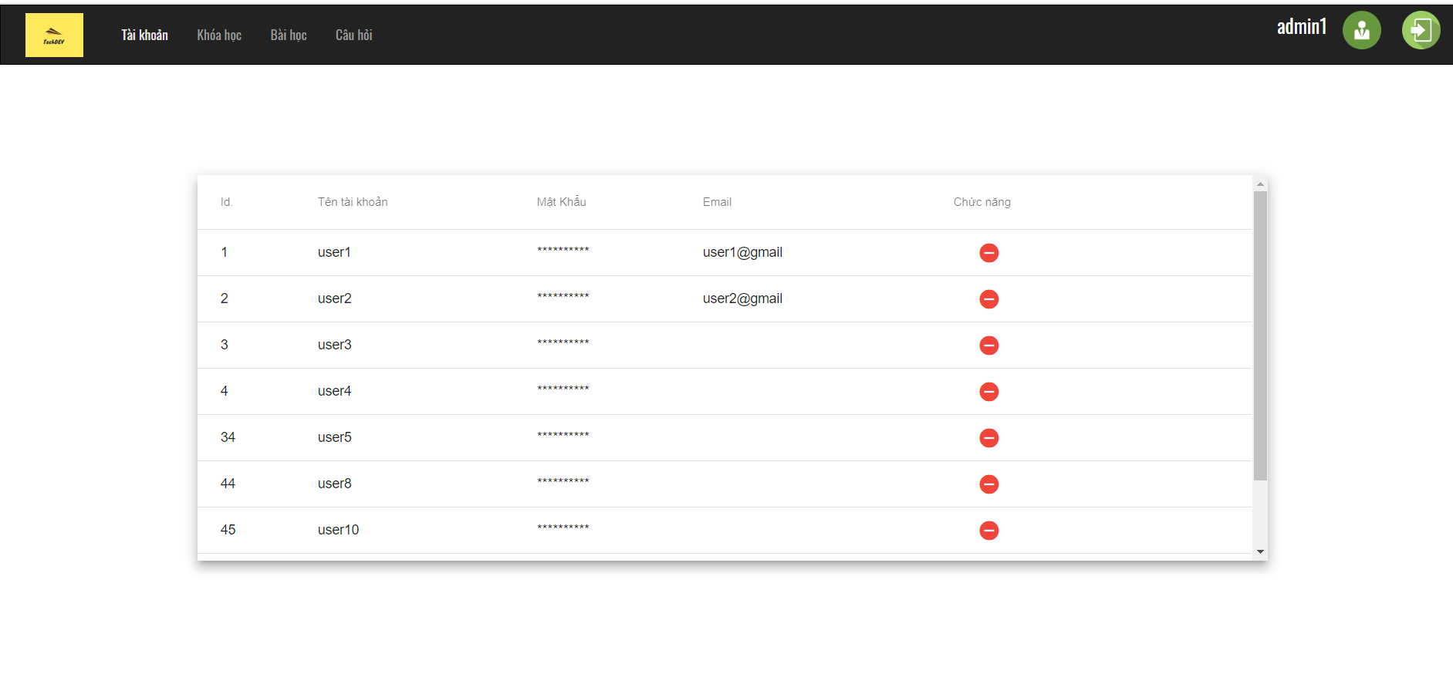

Kiểm thử fontend

Gọi API

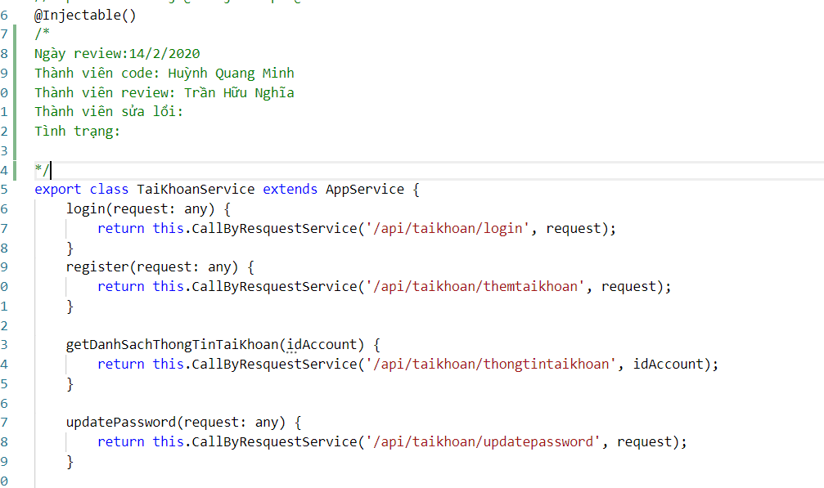

Xử lý thông tin từ server

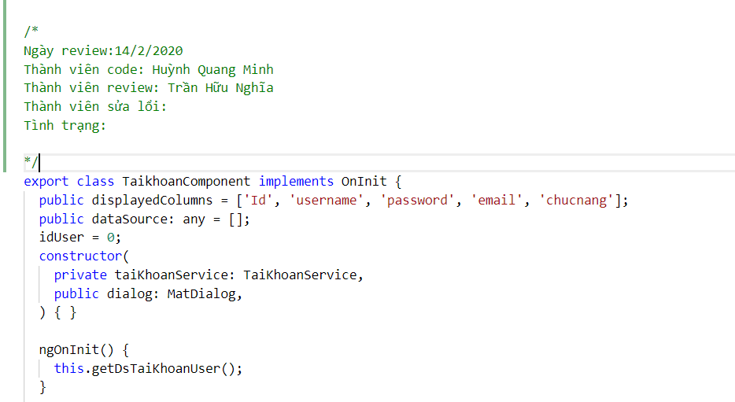

BackEnd

Truy vấn dữ liệu của DB

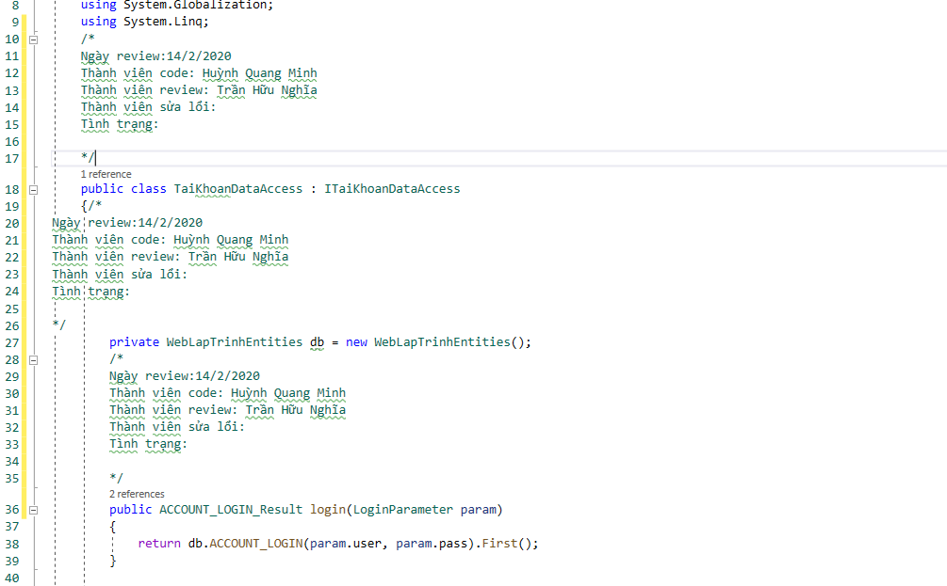

Trả kết quả về cho fontend



Store procedure xử lý

